BỘ CÔNG THƯƠNG
TRƯỜNG ĐẠI HỌC ĐIỆN LỰC
KHOA CÔNG NGHỆ THÔNG TIN


BÁO CÁO THỰC TẬP MÔN HỌC
THỰC TẬP QUẢN TRỊ DỰ ÁN PHẦN MỀM
ĐỀ TÀI: XÂY DỰNG WEBSITE DOANH NGHIỆP
Giảng viên hướng dẫn | :Th.S Nguyễn Thị Phương Hạnh
Sinh viên thực hiện | :Trần Văn Đạt
Mã sinh viên | :22810310383
Ngành | :Công nghệ thông tin
Chuyên ngành | :Công nghệ phần mềm
Lớp | :D17CNPM6
Khóa | :2022 - 2027

Hà Nội, tháng 4 năm 2026

BÁO CÁO THỰC TẬP MÔN
THỰC TẬP QUẢN TRỊ DỰ ÁN PHẦN MỀM
1. Tên đề tài: Thiết kế và xây dựng hệ thống quản lý thi công xây dựng trên nền tảng web
2. Sinh viên thực hiện:
Họ và tên: Trần Văn Đạt | Mã sinh viên: 22810310383
Số điện thoại: 0917304285 | Email: tranvandat9029@gmail.com
Vị trí thực tập: DEV
3.Giảng viên hướng dẫn:
Họ và tên: Nguyễn Thị Phương Hạnh | Học vị: Thạc sĩ
Số điện thoại: 0325672896 | Email: hanhntp@epu.edu.vn
Đơn vị công tác: Khoa Công Nghệ Thông Tin trường Đại học Điện lực.
4. Mô tả tóm tắt đề tài
Đề tài “Thiết kế và xây dựng hệ thống quản lý thi công xây dựng trên nền tảng web” nhằm phát triển giải pháp hỗ trợ quản lý công trình, theo dõi tiến độ và số hóa các hoạt động thi công.
5. Nội dung báo cáo thực tập:
Chương 1: Giới thiệu công ty thực tập
- Giới thiệu chung về công ty, lĩnh vực hoạt động và cơ cấu tổ chức của công ty
Chương 2: Giới thiệu bài toán
- Đặt vấn đề cần giải quyết, tại sao cần giải quyết vấn đề đó.
Chương 3: Triển khai thực hiện
- Khảo sát, xác lập dự án.
- Phân tích và thiết kế hệ thống.
- Lập kế hoạch dự án, biểu đồ triển khai, biểu đồ cơ sở dữ liệu.
- Ước lượng rủi ro, ước lượng chi phí.
- Kiểm thử, bảo trì website.
Chương 4: Thực nghiệm và đánh giá
- Kết quả xây dựng phần mềm.
- Đánh giá chung, đưa ra hướng phát triển của website sau này.
Giảng viên hướng dẫn  (Ký, ghi rõ họ tên) | Sinh viên thực hiện  (Ký, ghi rõ họ tên)
ĐÁNH GIÁ ĐỀ CƯƠNG THỰC TẬP MÔN
THỰC TẬP QUẢN TRỊ DỰ ÁN PHẦN MỀM
(Dành cho cán bộ chấm thi)
Tiêu chí đánh giá:
Tiêu chí  đánh giá | Yếu (0 - 39%) | Trung Bình  (40-54%) | Khá (55-69%) | Giỏi (70-84%) | Xuất sắc  (85-100%) | Điểm tối đa | CB 1 (Cho lẻ đến 0.25) | CB 2 (Cho lẻ đến 0.25)
1. Báo cáo kết quả |  |  |  |  |  | 3,0
Nội dung trình bày đầy đủ, thời gian trình bày phù hợp | - Không có tài liệu trình bày, nội dung trình bày gần như không có | - Có chuẩn bị tài liệu trình bày, tuy nhiên tài liệu còn sơ sài.  - Thời gian trình bày các phần chưa hợp lý | - Có chuẩn bị tài liệu, tài liệu bố cục chưa hợp lý  - Thời gian trình bày chưa hợp lý | - Có chuẩn bị tài liệu, bố cục tài liệu hợp lý  - Thời gian trình bày phù hợp | - Có sáng tạo trong cách thức trình bày kết quả  - Thời gian trình bày được phân bổ hợp lý | 1,0
Kết quả trả lời các câu hỏi phản biện và câu hỏi khác | - Không trả lời hoặc nội dung trả lời sai | - Trả lời được ít hơn 50% số câu hỏi, kết quả trả lời chưa tốt | - Trả lời được ít hơn 70% câu hỏi, kết quả trả lời phù hợp với nội dung câu hỏi | - Trả lời được ít hơn 85% câu hỏi, kết quả trả lời tốt so với nội dung câu hỏi | - Trả lời được toàn bộ câu hỏi, kết quả trả lời tốt so với nội dung câu hỏi | 2,0
2. Đánh giá kết quả thực hiện |  |  |  |  |  | 6,0
2.1 Hoàn thành và đảm bảo đầy đủ nội dung theo yêu cầu học phần thực tập tốt nghiệp | Hầu hết không hoàn thành và đảm bảo đầy đủ nội dung theo yêu cầu của học phần. | Hoàn thành báo cáo thực tập; hầu hết các nội dung thực nghiệm chưa hoàn thành theo yêu cầu của học phần. | Hoàn thành báo cáo thực tập; hoàn thành các nội dung cơ bản của thực nghiệm theo yêu cầu của học phần. | Một số nội dung chưa hoàn thành và đảm bảo đầy đủ theo yêu cầu của học phần. | Hoàn thành và đảm bảo đầy đủ nội dung theo yêu cầu của học phần. | 4,0
2.2 Đảm bảo yêu cầu về hình thức trình bày, bản vẽ, tham khảo, tỉ lệ trùng lặp | - Hình thức trình bày, cấu trúc, định dạng không đúng quy định.  - Không trích dẫn tham khảo với các nội dung tham khảo  - Tỉ lệ trùng lặp dưới 20% | - Hình thức trình bày, cấu trúc, định dạng … phần lớn không đúng quy định.  - Còn rất nhiều nội dung tham khảo chưa trích dẫn  - Tỉ lệ trùng lặp dưới 20% | - Hình thức trình bày, cấu trúc, định dạng, … của nhiều nội dung không đúng quy định.  - Còn nhiều nội dung tham khảo chưa trích dẫn.  - Tỉ lệ trùng lặp dưới 20% | - Hình thức trình bày, cấu trúc, định dạng, … của một số nội dung không đúng quy định.  - Còn một số nội dung tham khảo chưa trích dẫn  - Tỉ lệ trùng lặp dưới 20% | - Hình thức trình bày, cấu trúc, định dạng, … đúng quy định và thống nhất.  - Các nội dung tham khảo được trích dẫn hết  - Tỉ lệ trùng lặp dưới 20% | 2,0
3. Tính khoa học và ứng dụng thực tiễn |  |  |  |  |  | 1,0
3.1 Tính mới, tính sáng tạo | Đề tài không có tính mới, tính sáng tạo |  | Đề tài có tính sáng tạo, có điểm mới so với các nội dung kế thừa. |  |  | 0,5
3.2 Phạm vi và mức độ ứng dụng | Không có khả năng áp dụng cũng như không có hướng phát triển cao hơn trong tương lai |  | Có khả năng ứng dụng vào thực tế nhưng khó có khả năng phát triển cao hơn trong tương lai | Có khả năng ứng dụng vào thực tế và có thể định hướng phát triển cao hơn trong tương lai |  | 0,5
TỔNG |  |  |  |  |  | 10
Lưu ý: Điểm chấm làm tròn đến một chữ số thập phân
Ngày........tháng......năm 20…..
Cán bộ chấm thi 1  (Ký và ghi rõ họ tên) | Cán bộ chấm thi 2  (Ký và ghi rõ họ tên)

Mục lục
DANH MỤC TỪ VIẾT TẮT 7
DANH MỤC HÌNH ẢNH, BẢNG BIỂU 8
LỜI CẢM ƠN 9
LỜI MỞ ĐẦU 1
CHƯƠNG 1. GIỚI THIỆU CHUNG VỀ ĐƠN VỊ THỰC TẬP 2
1.1. Giới thiệu chung về công ty 2
1.2. Thông tin cơ bản về công ty 2
1.3. Lĩnh vực hoạt động 3
1.4. Cơ cấu tổ chức của công ty 5
1.5. Vị trí và nội dung thực tập 6
1.6. Kết luận chương 1 8
CHƯƠNG 2. GIỚI THIỆU BÀI TOÁN 9
2.1. Tổng quan về bài toán 9
2.2. Thực trạng quản lý thi công xây dựng hiện nay 10
2.3. Đặt vấn đề 11
2.4. Mục tiêu của đề tài 12
2.5. Phạm vi của đề tài 14
2.6. Yêu cầu chức năng và phi chức năng 16
2.6.1. Yêu cầu chức năng 16
2.6.2. Yêu cầu phi chức năng 17
2.7. Kết quả mong muốn 18
2.8. Kết luận chương 2 19
CHƯƠNG 3. TRIỂN KHAI THỰC HIỆN 21
3.1. Khảo sát và xác lập dự án 21
3.1.1. Khảo sát hiện trạng 21
3.1.2. Xác định mục tiêu dự án 21
3.1.3. Phạm vi dự án 22
3.2. Phân tích và thiết kế hệ thống 22
3.2.1. Kiến trúc tổng thể hệ thống 22
3.2.2. Các tác nhân (Actors) 23
3.3. Xây dựng kế hoạch dự án 28
3.3.1. Các giai đoạn thực hiện 28
3.3.2. Nhân sự thực hiện 29
3.3.3. Lập kế hoạch và lịch trình 31
3.4. Phân quyền và bảo mật hệ thống 31
3.4.1. Mô hình phân quyền hai cấp 31
3.4.2. Xác thực và quản lý phiên đăng nhập 34
3.4.3. Nhật ký hệ thống và thông báo 35
3.5. Ước lượng rủi ro 35
3.6. Ước lượng chi phí 38
3.7. Phân tích thiết kế các chức năng chính 39
3.7.1. Chức năng đăng nhập hệ thống 39
3.7.2. Chức năng quản lý dự án 40
3.7.3. Chức năng quản lý công việc 41
3.7.4. Chức năng báo cáo ngày 42
3.7.5. Chức năng quản lý tài liệu và tệp tin 43
3.7.6. Chức năng quản lý an toàn 44
3.7.7. Chức năng quản lý chất lượng 45
3.7.8. Chức năng quản lý kho vật tư 46
3.7.9. Chức năng quản lý ngân sách và phê duyệt 48
3.8. Biểu đồ cơ sở dữ liệu quan hệ 49
3.9. Biểu đồ triển khai hệ thống 49
3.10. Kiểm thử và bảo trì phần mềm 50
3.10.1. Mục đích kiểm thử 50
3.10.2. Phạm vi kiểm thử 51
3.10.3. Phương pháp kiểm thử 51
3.10.4. Môi trường kiểm thử 51
3.10.5. Bảo trì hệ thống 51
3.11. Kết luận chương 3 52
CHƯƠNG 4. THỰC NGHIỆM VÀ ĐÁNH GIÁ 53
4.1. Môi trường xây dựng và triển khai phần mềm 53
4.2. Cơ sở dữ liệu vật lý 54
4.3. Kết quả xây dựng các phân hệ chính 57
4.4. Kết quả kiểm thử hệ thống 61
4.5. Đánh giá chung 64
4.6. Hướng phát triển 65
4.6.1. Hướng phát triển của dự án 65
4.6.2. Hướng phát triển bản thân 66
4.6.3. Kết luận chương 4 66
KẾT LUẬN 68
DANH MỤC TÀI LIỆU THAM KHẢO 69

DANH MỤC TỪ VIẾT TẮT

DANH MỤC HÌNH ẢNH, BẢNG BIỂU

LỜI CẢM ƠN
Em xin gửi lời cảm ơn chân thành và sự tri ân sâu sắc tới các thầy cô trường Đại học Điện lực, đặc biệt là các thầy cô trong khoa Công nghệ Thông tin đã tận tình giảng dạy và tạo điều kiện để em có thể hoàn thành báo cáo thực tập này. Em cũng xin chân thành cảm ơn cô Nguyễn Thị Phương Hạnh, người đã luôn nhiệt tình hướng dẫn, hỗ trợ và góp ý cho em trong suốt quá trình thực hiện, giúp em hoàn thiện bài báo cáo một cách tốt hơn.
Trong quá trình thực tập cũng như khi thực hiện báo cáo, em khó tránh khỏi những sai sót nhất định. Do kiến thức và kinh nghiệm thực tế còn hạn chế nên bài làm vẫn còn nhiều điểm chưa hoàn thiện, em rất mong nhận được sự thông cảm cùng những ý kiến đóng góp quý báu từ thầy cô để em có thể rút kinh nghiệm và cải thiện trong thời gian tới, đặc biệt là cho bài báo cáo tốt nghiệp sau này. Em xin chân thành cảm ơn!
Em xin chân thành cảm ơn!

LỜI MỞ ĐẦU
Trong bối cảnh ngành xây dựng ngày càng đòi hỏi tính chính xác, minh bạch và khả năng phối hợp hiệu quả giữa các bên liên quan, việc ứng dụng công nghệ thông tin vào quản lý thi công đã trở thành nhu cầu thiết yếu. Một hệ thống website quản lý thi công không chỉ hỗ trợ theo dõi tiến độ công việc mà còn giúp quản lý nhân sự, vật tư, chi phí và trao đổi thông tin giữa chủ đầu tư, nhà thầu và kỹ sư một cách thuận tiện hơn.
Xuất phát từ thực tế đó, em lựa chọn đề tài “Xây dựng hệ thống quản lý thi công xây dựng trên nền tảng web” trong khuôn khổ học phần Thực tập quản trị dự án phần mềm. Mục tiêu của đề tài là vận dụng các kiến thức đã học để phân tích yêu cầu, thiết kế hệ thống và xây dựng một website phục vụ công tác quản lý thi công xây dựng, góp phần nâng cao hiệu quả quản lý và hỗ trợ quá trình giám sát công trình.
Trong quá trình thực hiện, em đã tiến hành khảo sát bài toán thực tế, xác định yêu cầu hệ thống, lập kế hoạch triển khai, thiết kế cơ sở dữ liệu, xây dựng các chức năng chính và kiểm thử website. Thông qua đề tài này, em không chỉ củng cố kiến thức chuyên môn về phân tích thiết kế và phát triển phần mềm mà còn tích lũy thêm kinh nghiệm thực tế trong việc tổ chức, quản lý và triển khai một dự án công nghệ thông tin gắn với lĩnh vực xây dựng.

GIỚI THIỆU CHUNG VỀ ĐƠN VỊ THỰC TẬP

Giới thiệu chung về công ty
Trong bối cảnh chuyển đổi số đang diễn ra mạnh mẽ trong nhiều lĩnh vực của đời sống kinh tế - xã hội, ngành xây dựng cũng đang từng bước ứng dụng công nghệ thông tin vào hoạt động quản lý, giám sát và vận hành dự án. Không chỉ dừng lại ở công tác thi công truyền thống, nhiều doanh nghiệp xây dựng hiện nay đã chú trọng hơn đến việc số hóa dữ liệu, quản lý hồ sơ, theo dõi tiến độ công trình và tối ưu hóa quy trình làm việc thông qua các hệ thống phần mềm. Đây cũng chính là môi trường thuận lợi để sinh viên ngành công nghệ thông tin tiếp cận thực tế, vận dụng kiến thức chuyên môn vào các bài toán quản lý trong doanh nghiệp.
CÔNG TY TNHH ĐẦU TƯ VÀ XÂY DỰNG NỀN MÓNG HUY HOÀNG là doanh nghiệp hoạt động trong lĩnh vực xây dựng, đầu tư và các hoạt động kỹ thuật có liên quan. Với đặc thù là doanh nghiệp gắn với các công trình xây dựng, công ty không chỉ tham gia vào các hoạt động thi công, lắp đặt, hoàn thiện công trình mà còn mở rộng sang nhiều lĩnh vực hỗ trợ khác như vận tải, cung ứng vật tư, máy móc, thiết bị và một số hoạt động liên quan đến công nghệ, điện tử, phần mềm. Điều này cho thấy định hướng phát triển tương đối đa dạng, phù hợp với yêu cầu thực tiễn của thị trường.
Trong quá trình tìm hiểu và thực tập tại công ty, em nhận thấy doanh nghiệp có môi trường làm việc mang tính thực tiễn cao, đề cao tính kỷ luật, tiến độ và hiệu quả công việc. Đặc biệt, việc em được tham gia ở mảng công nghệ thông tin giúp em có cơ hội tiếp cận trực tiếp với nhu cầu ứng dụng CNTT trong quản lý hoạt động xây dựng. Đây là nền tảng quan trọng để em lựa chọn và triển khai đề tài “Xây dựng hệ thống quản lý thi công xây dựng trên nền tảng web”, vừa phù hợp với chuyên ngành đào tạo, vừa gắn sát với bối cảnh thực tế tại đơn vị thực tập.

Thông tin cơ bản về công ty
Tên công ty: CÔNG TY TNHH ĐẦU TƯ VÀ XÂY DỰNG NỀN MÓNG HUY HOÀNG
Tên quốc tế: HUY HOANG FACI CO., LTD
Tên viết tắt: HUY HOANG FACI CO., LTD
Mã số thuế: 0107469355
Ngày cấp giấy phép: 10/06/2016
Địa chỉ trụ sở: Số 12 khu tập thể 116, Thành phố Hà Nội, Việt Nam
Người đại diện theo pháp luật: TRẦN VĂN LỢI
Điện thoại liên hệ: 0919619666
Căn cứ vào các thông tin đăng ký doanh nghiệp, có thể thấy công ty là một đơn vị đã được thành lập và hoạt động hợp pháp trong nhiều năm. Việc duy trì hoạt động ổn định từ năm 2016 đến nay cho thấy doanh nghiệp đã có thời gian tích lũy kinh nghiệm nhất định trong lĩnh vực xây dựng, đầu tư và các hoạt động hỗ trợ kỹ thuật. Đối với sinh viên thực tập, đây là môi trường phù hợp để quan sát mô hình vận hành của doanh nghiệp, đồng thời học hỏi cách tổ chức, phối hợp và triển khai công việc trong thực tế.
Bên cạnh các thông tin pháp lý cơ bản, công ty còn thể hiện rõ định hướng hoạt động gắn với đặc thù ngành xây dựng thông qua tên doanh nghiệp, danh mục ngành nghề đăng ký và phạm vi hoạt động. Tên gọi “Đầu tư và Xây dựng Nền móng” phần nào phản ánh định hướng chuyên môn liên quan đến thi công, hạ tầng và các công việc nền tảng trong xây dựng. Đây là một lợi thế quan trọng để đề tài thực tập có thể bám sát nhu cầu thực tế của doanh nghiệp.

Lĩnh vực hoạt động
Điểm đáng chú ý của công ty là ngoài lĩnh vực xây dựng truyền thống, doanh nghiệp còn có các ngành nghề liên quan đến công nghệ thông tin, thiết bị điện tử, phần mềm và hạ tầng kỹ thuật. Cụ thể, công ty có đăng ký hoạt động bán buôn thiết bị và linh kiện điện tử, viễn thông; bán lẻ máy vi tính, thiết bị ngoại vi, phần mềm và thiết bị viễn thông trong các cửa hàng chuyên doanh; bán buôn máy móc, thiết bị và phụ tùng máy khác. Đây là cơ sở cho thấy công ty có sự quan tâm nhất định đến yếu tố công nghệ, thiết bị kỹ thuật và khả năng ứng dụng CNTT vào hoạt động sản xuất, kinh doanh cũng như quản lý nội bộ.
Đối với mảng công nghệ thông tin, tuy không phải là ngành nghề chính của công ty, nhưng đây là bộ phận có ý nghĩa hỗ trợ quan trọng trong giai đoạn hiện nay. Công nghệ thông tin góp phần phục vụ công tác quản lý hồ sơ, theo dõi tiến độ, lưu trữ dữ liệu, trao đổi thông tin, quản lý vật tư, quản lý nhân sự và hỗ trợ ra quyết định trong doanh nghiệp. Trong lĩnh vực xây dựng, việc ứng dụng CNTT còn giúp nâng cao tính minh bạch, giảm thất thoát thông tin, tăng khả năng kiểm soát tiến độ công trình và tối ưu hóa quy trình quản lý giữa văn phòng và công trường.
Lĩnh vực hoạt động chính của công ty vẫn tập trung vào xây dựng và các hoạt động xây dựng chuyên dụng. Theo danh mục đăng ký kinh doanh, doanh nghiệp hoạt động trong các lĩnh vực như xây dựng nhà các loại; phá dỡ; chuẩn bị mặt bằng; lắp đặt hệ thống điện; lắp đặt hệ thống cấp, thoát nước, điều hòa không khí; lắp đặt hệ thống xây dựng khác; hoàn thiện công trình xây dựng; hoạt động xây dựng chuyên dụng khác; xây dựng công trình đường sắt và đường bộ; xây dựng công trình công ích. Những ngành nghề này cho thấy công ty có khả năng tham gia vào nhiều công đoạn của quá trình xây dựng, từ chuẩn bị mặt bằng đến thi công, lắp đặt và hoàn thiện công trình.
Ngoài ra, công ty còn đăng ký các hoạt động hỗ trợ như sản xuất thiết bị nâng, hạ và bốc xếp; sửa chữa máy móc, thiết bị; lắp đặt máy móc và thiết bị công nghiệp; bán buôn vật liệu, thiết bị lắp đặt khác trong xây dựng; vận tải hành khách và vận tải hàng hóa bằng đường bộ; hoạt động kiến trúc và tư vấn kỹ thuật có liên quan; hoạt động thiết kế chuyên dụng; cho thuê xe có động cơ; cho thuê máy móc, thiết bị và đồ dùng hữu hình khác; vệ sinh công nghiệp và các công trình chuyên biệt. Có thể thấy phạm vi hoạt động của công ty khá rộng, bao phủ cả khâu thi công, hỗ trợ kỹ thuật, vận hành thiết bị, vận chuyển và cung ứng.
Từ danh mục ngành nghề kinh doanh nêu trên, có thể thấy công ty hoạt động trong một môi trường tương đối đa dạng, trong đó các yếu tố về xây dựng, quản lý dự án và ứng dụng công nghệ có khả năng gắn kết chặt chẽ với nhau. Điều này cho thấy doanh nghiệp không chỉ có nền tảng chuyên môn trong lĩnh vực thi công, xây dựng mà còn có nhu cầu thực tiễn trong việc áp dụng các giải pháp công nghệ để nâng cao hiệu quả quản lý, điều hành và giám sát hoạt động. Đây là một điều kiện thuận lợi để sinh viên công nghệ thông tin như em có cơ hội tiếp cận trực tiếp với những bài toán thực tế phát sinh trong doanh nghiệp, từ đó hiểu rõ hơn mối liên hệ giữa yêu cầu nghiệp vụ và giải pháp kỹ thuật. Đặc biệt, trong bối cảnh công ty có định hướng tổ chức và quản lý hoạt động thi công một cách bài bản, việc nghiên cứu và xây dựng hệ thống quản lý thi công trên nền tảng web là hướng tiếp cận phù hợp, vừa đáp ứng nhu cầu thực tế của đơn vị, vừa tạo điều kiện để em vận dụng các kiến thức chuyên ngành vào quá trình phân tích, thiết kế và phát triển hệ thống.

Cơ cấu tổ chức của công ty
Qua quá trình tìm hiểu thực tế, có thể thấy công ty được tổ chức theo mô hình quản lý tương đối tập trung, phù hợp với đặc thù của doanh nghiệp xây dựng. Người đại diện theo pháp luật của công ty là ông TRẦN VĂN LỢI, đồng thời giữ vai trò định hướng, điều hành và chịu trách nhiệm về toàn bộ hoạt động của doanh nghiệp. Dưới sự điều hành chung, các bộ phận trong công ty phối hợp với nhau để bảo đảm hoạt động kinh doanh, thi công và quản lý được triển khai hiệu quả.
Về cơ bản, cơ cấu tổ chức của công ty có thể được khái quát thành các nhóm bộ phận chính như sau: ban lãnh đạo; bộ phận hành chính - nhân sự; bộ phận tài chính - kế toán; bộ phận kỹ thuật - thi công; bộ phận vật tư - thiết bị; bộ phận kinh doanh hoặc hỗ trợ dự án; và bộ phận công nghệ thông tin hoặc nhân sự phụ trách các công việc liên quan đến hệ thống, dữ liệu và hỗ trợ kỹ thuật số. Trong đó, bộ phận kỹ thuật - thi công giữ vai trò trọng tâm vì trực tiếp tham gia khảo sát, lập kế hoạch thi công, tổ chức triển khai và giám sát công trình.
Đối với doanh nghiệp xây dựng, bộ phận vật tư - thiết bị có vai trò rất quan trọng trong việc bảo đảm nguồn cung nguyên vật liệu, máy móc, thiết bị phục vụ thi công. Bộ phận này thường phối hợp chặt chẽ với bộ phận kỹ thuật để đáp ứng đúng tiến độ và yêu cầu của từng công trình. Bên cạnh đó, bộ phận tài chính - kế toán phụ trách công tác hạch toán, quản lý chi phí, thanh toán và kiểm soát nguồn lực tài chính. Bộ phận hành chính - nhân sự đảm nhiệm quản lý hồ sơ nhân sự, công văn, giấy tờ và hỗ trợ tổ chức công việc nội bộ.
Riêng đối với mảng công nghệ thông tin, mặc dù không phải là bộ phận lớn như trong các doanh nghiệp phần mềm chuyên biệt, nhưng đây là lĩnh vực ngày càng cần thiết đối với hoạt động của công ty. Công nghệ thông tin hỗ trợ xử lý dữ liệu, quản lý thông tin nội bộ, lưu trữ tài liệu điện tử, tăng cường trao đổi giữa các bộ phận và hỗ trợ xây dựng các giải pháp phần mềm phục vụ công việc quản lý. Việc em tham gia ở mảng CNTT cho thấy công ty đã có sự quan tâm nhất định đến việc ứng dụng công nghệ vào hoạt động vận hành và quản lý dự án.
Có thể nói, cơ cấu tổ chức của công ty vừa mang đặc điểm của doanh nghiệp xây dựng truyền thống, vừa có xu hướng thích ứng với yêu cầu hiện đại hóa thông qua việc ứng dụng công nghệ thông tin. Sự phối hợp giữa các bộ phận chuyên môn và bộ phận hỗ trợ kỹ thuật số là yếu tố quan trọng giúp doanh nghiệp nâng cao hiệu quả làm việc trong giai đoạn hiện nay.

Vị trí và nội dung thực tập
Trong thời gian thực tập tại CÔNG TY TNHH ĐẦU TƯ VÀ XÂY DỰNG NỀN MÓNG HUY HOÀNG, em được tiếp cận công việc ở mảng công nghệ thông tin. Vị trí thực tập của em có thể xem là thực tập sinh công nghệ thông tin hoặc thực tập sinh hỗ trợ phát triển hệ thống quản lý nội bộ. Nhiệm vụ chính của em là tìm hiểu quy trình hoạt động của doanh nghiệp, đặc biệt là quy trình quản lý thi công, từ đó phân tích nhu cầu và đề xuất giải pháp ứng dụng công nghệ thông tin phù hợp với thực tế vận hành của công ty.
Trong quá trình thực tập, em đã được tìm hiểu cách doanh nghiệp quản lý dự án, quản lý công việc, theo dõi tiến độ thi công, lưu trữ tài liệu, trao đổi thông tin giữa các bộ phận và kiểm soát các hoạt động liên quan đến an toàn, chất lượng, vật tư và báo cáo công việc. Từ việc quan sát và trao đổi với những người phụ trách nghiệp vụ, em nhận thấy nhiều thông tin vẫn được quản lý theo cách thủ công hoặc phân tán, gây khó khăn trong việc tổng hợp, tra cứu và kiểm soát tiến độ. Đây chính là cơ sở thực tiễn để em lựa chọn đề tài xây dựng hệ thống quản lý thi công xây dựng trên nền tảng web.
Nội dung thực tập của em không chỉ dừng lại ở việc quan sát nghiệp vụ mà còn bao gồm các công việc liên quan đến chuyên môn công nghệ thông tin như phân tích yêu cầu hệ thống, xác định các nhóm người dùng chính, xây dựng các chức năng phù hợp với bài toán thực tế, thiết kế cơ sở dữ liệu, đề xuất giao diện và tổ chức luồng xử lý dữ liệu. Bên cạnh đó, em cũng tham gia vào quá trình kiểm thử, rà soát chức năng, chỉnh sửa các lỗi phát sinh và hoàn thiện sản phẩm theo định hướng ứng dụng vào môi trường doanh nghiệp xây dựng.
Một số nội dung mà em tập trung nghiên cứu và triển khai gồm có: quản lý thông tin dự án; quản lý thành viên tham gia dự án; quản lý công việc; theo dõi báo cáo hằng ngày; quản lý tài liệu và hồ sơ; quản lý an toàn lao động; quản lý chất lượng; quản lý kho vật tư; quản lý ngân sách; phân quyền người dùng; và hỗ trợ thông báo nội bộ. Đây đều là những nội dung có tính thực tiễn cao, gắn trực tiếp với hoạt động điều hành và giám sát công trình trong doanh nghiệp xây dựng.
Thông qua quá trình thực tập ở mảng CNTT, em không chỉ củng cố kiến thức về phân tích thiết kế hệ thống và phát triển phần mềm mà còn hiểu rõ hơn cách công nghệ có thể hỗ trợ hoạt động sản xuất, kinh doanh trong lĩnh vực xây dựng. Đặc biệt, việc được tiếp cận với bài toán thực tế trong doanh nghiệp đã giúp em rèn luyện tư duy nghiệp vụ, kỹ năng giao tiếp với người dùng, khả năng chuyển đổi yêu cầu thực tế thành chức năng phần mềm và ý thức hơn về vai trò của CNTT trong quá trình chuyển đổi số doanh nghiệp.

Kết luận chương 1
Chương 1 đã giới thiệu khái quát về CÔNG TY TNHH ĐẦU TƯ VÀ XÂY DỰNG NỀN MÓNG HUY HOÀNG, bao gồm thông tin cơ bản, lĩnh vực hoạt động, cơ cấu tổ chức cũng như vị trí và nội dung thực tập của em tại doanh nghiệp. Qua quá trình tìm hiểu, có thể thấy đây là doanh nghiệp hoạt động chủ yếu trong lĩnh vực xây dựng, đồng thời có những yếu tố liên quan đến kỹ thuật, thiết bị và ứng dụng công nghệ thông tin trong quản lý.
Đối với bản thân em, việc thực tập tại công ty ở mảng công nghệ thông tin là cơ hội quan trọng để tiếp cận môi trường làm việc thực tế, hiểu rõ hơn nhu cầu ứng dụng CNTT trong doanh nghiệp xây dựng và làm cơ sở để triển khai đề tài “Xây dựng hệ thống quản lý thi công xây dựng trên nền tảng web”. Những nội dung trình bày trong chương này cũng là nền tảng để tiếp tục phân tích bài toán, xây dựng giải pháp và trình bày quá trình thực hiện ở các chương tiếp theo.

GIỚI THIỆU BÀI TOÁN

Tổng quan về bài toán
Trong hoạt động thi công xây dựng, công tác quản lý dự án luôn giữ vai trò đặc biệt quan trọng vì ảnh hưởng trực tiếp đến tiến độ, chi phí, chất lượng công trình và mức độ an toàn lao động. Một công trình xây dựng thường có nhiều bộ phận cùng tham gia như ban quản lý dự án, kỹ sư hiện trường, bộ phận an toàn, bộ phận chất lượng, thủ kho vật tư, kế toán và chủ đầu tư. Mỗi bộ phận đều có những nhiệm vụ riêng nhưng lại có mối quan hệ chặt chẽ với nhau trong quá trình triển khai công việc. Vì vậy, nếu thông tin không được tổ chức và quản lý hợp lý thì rất dễ phát sinh chậm trễ, sai sót hoặc thiếu đồng bộ giữa các khâu.
Từ thực tế đó, bài toán đặt ra là cần xây dựng một hệ thống quản lý thi công xây dựng trên nền tảng web nhằm hỗ trợ doanh nghiệp theo dõi tổng thể quá trình triển khai dự án. Hệ thống không chỉ phục vụ quản lý thông tin công trình mà còn hỗ trợ quản lý thành viên dự án, công việc, báo cáo ngày, tài liệu, hồ sơ, an toàn lao động, chất lượng thi công, vật tư kho và ngân sách. Việc tập trung dữ liệu trên một nền tảng thống nhất sẽ giúp doanh nghiệp dễ dàng tra cứu, cập nhật, kiểm soát và đưa ra quyết định nhanh hơn.
Dựa trên quá trình đọc và phân tích dự án hiện tại, hệ thống được xây dựng theo hướng phục vụ nhiều nhóm người dùng trong một môi trường thi công thực tế. Hệ thống có cơ chế đăng nhập, xác thực người dùng, phân quyền theo cấp công ty và cấp dự án; đồng thời chia các chức năng thành nhiều phân hệ chuyên biệt như quản lý dự án, quản lý công việc, báo cáo ngày, tài liệu, an toàn, chất lượng, kho vật tư, ngân sách, phê duyệt và thông báo. Đây không phải là một website giới thiệu doanh nghiệp đơn thuần mà là một hệ thống quản lý nội bộ có tính nghiệp vụ rõ ràng, hướng tới hỗ trợ công tác điều hành và kiểm soát hoạt động thi công.
Xét về mặt kỹ thuật, hệ thống được triển khai theo mô hình ứng dụng web gồm giao diện người dùng, máy chủ xử lý nghiệp vụ và cơ sở dữ liệu lưu trữ tập trung. Cách tiếp cận này phù hợp với bài toán quản lý nhiều người dùng, nhiều dự án và nhiều loại dữ liệu phát sinh trong quá trình thi công. Nhờ đó, hệ thống có thể đáp ứng yêu cầu cập nhật thường xuyên, truy xuất nhanh và hỗ trợ phối hợp công việc giữa các bộ phận liên quan.

Thực trạng quản lý thi công xây dựng hiện nay
Hiện nay, trong nhiều doanh nghiệp xây dựng, công tác quản lý thi công vẫn còn mang nặng tính thủ công hoặc sử dụng nhiều công cụ rời rạc. Các thông tin về tiến độ công việc, nhân sự tham gia, báo cáo hiện trường, vật tư sử dụng, sự cố an toàn, hồ sơ chất lượng hay chi phí phát sinh thường được lưu trữ phân tán dưới nhiều hình thức khác nhau như sổ ghi chép, bảng tính Excel, tài liệu Word, hình ảnh gửi qua các ứng dụng nhắn tin hoặc trao đổi trực tiếp qua điện thoại. Việc phân tán dữ liệu như vậy làm giảm khả năng tổng hợp và kiểm soát thông tin của doanh nghiệp.
Đối với quản lý công việc, nhiều đơn vị chưa có công cụ thống nhất để giao việc, theo dõi trạng thái xử lý, kiểm soát thời hạn hoàn thành hoặc đánh giá mức độ chậm tiến độ. Khi khối lượng công việc tăng lên, việc trao đổi miệng hoặc ghi chép thủ công dễ dẫn đến tình trạng bỏ sót nhiệm vụ, trùng lặp đầu việc hoặc không xác định rõ trách nhiệm của từng cá nhân. Điều này ảnh hưởng đáng kể đến hiệu quả điều hành dự án.
Trong công tác báo cáo hằng ngày tại công trường, các thông tin như thời tiết, số lượng nhân công, nội dung công việc thực hiện, khối lượng hoàn thành, các vấn đề phát sinh và hình ảnh hiện trường thường được ghi nhận không đồng nhất. Một số báo cáo được gửi qua tin nhắn, một số được nhập trên file rời, một số lại lưu dưới dạng giấy tờ. Khi cần kiểm tra lại tiến độ từng ngày hoặc đối chiếu thông tin giữa các bên, quá trình tìm kiếm dữ liệu mất nhiều thời gian và dễ xảy ra sai lệch.
Bên cạnh đó, quản lý an toàn lao động và chất lượng công trình là hai nội dung đặc biệt quan trọng trong xây dựng nhưng cũng thường gặp khó khăn khi chưa có hệ thống hỗ trợ đầy đủ. Việc ghi nhận lỗi an toàn, vi phạm, sự cố, hạng mục cần khắc phục hoặc danh sách lỗi chất lượng nếu chỉ thực hiện thủ công sẽ gây khó cho việc theo dõi tình trạng xử lý, người chịu trách nhiệm và thời hạn hoàn thành. Điều này có thể ảnh hưởng trực tiếp đến chất lượng thi công và mức độ an toàn tại công trường.
Đối với vật tư và ngân sách, tình trạng quản lý bằng bảng tính riêng lẻ cũng khiến doanh nghiệp khó theo dõi lượng tồn kho, lịch sử nhập xuất, yêu cầu cấp phát, mức cảnh báo thiếu vật tư, tình trạng giải ngân hoặc chi phí thực tế so với dự toán. Trong môi trường dự án xây dựng, việc kiểm soát không chặt chẽ các yếu tố này sẽ làm tăng nguy cơ phát sinh chi phí ngoài kế hoạch và ảnh hưởng đến hiệu quả đầu tư.
Ngoài ra, một thực trạng phổ biến khác là phân quyền người dùng chưa rõ ràng. Trong doanh nghiệp xây dựng, mỗi vị trí như quản lý dự án, kỹ sư công trường, cán bộ an toàn, cán bộ chất lượng, thủ kho hoặc chủ đầu tư có nhu cầu truy cập khác nhau. Nếu không có cơ chế phân quyền phù hợp, dữ liệu có thể bị xem, sửa hoặc phê duyệt không đúng thẩm quyền. Điều đó vừa ảnh hưởng đến tính chính xác của hệ thống, vừa làm giảm tính minh bạch trong quản lý.
Từ những thực trạng trên có thể thấy rằng việc xây dựng một hệ thống quản lý thi công xây dựng tập trung là cần thiết. Hệ thống cần đóng vai trò như một nền tảng thống nhất để quản lý dữ liệu, hỗ trợ phối hợp công việc, nâng cao khả năng theo dõi tiến độ và giảm thiểu các rủi ro phát sinh trong quá trình triển khai dự án.

Đặt vấn đề
Từ thực tế quản lý trong doanh nghiệp xây dựng, có thể đặt ra bài toán như sau: làm thế nào để xây dựng được một hệ thống web có khả năng hỗ trợ quản lý toàn bộ những nghiệp vụ cơ bản của quá trình thi công, đồng thời đáp ứng được yêu cầu phân quyền, theo dõi tiến độ và xử lý thông tin giữa nhiều bộ phận khác nhau trong cùng một dự án.
Cụ thể hơn, hệ thống cần giải quyết một số vấn đề trọng tâm. Thứ nhất, hệ thống phải quản lý được thông tin dự án và thành viên tham gia theo từng công trình cụ thể. Thứ hai, hệ thống phải hỗ trợ giao việc, theo dõi công việc, quản lý báo cáo ngày và cập nhật tiến độ thi công một cách thường xuyên. Thứ ba, hệ thống cần cung cấp công cụ quản lý tài liệu, hồ sơ, tệp tin và hỗ trợ tìm kiếm thông tin khi cần thiết. Thứ tư, hệ thống phải có các phân hệ riêng cho an toàn lao động, chất lượng công trình, kho vật tư và ngân sách, vì đây là những nội dung có ý nghĩa quan trọng trong môi trường xây dựng thực tế.
Ngoài các bài toán nghiệp vụ, hệ thống còn phải xử lý bài toán về quyền truy cập. Trong dự án hiện tại, quyền không chỉ được xác định theo cấp công ty mà còn theo từng dự án và từng nhóm chức năng. Điều đó có nghĩa là một người dùng có thể có quyền khác nhau ở các dự án khác nhau hoặc được cấp thêm các quyền đặc biệt để thực hiện ký duyệt, nghiệm thu hoặc phê duyệt giải ngân. Đây là một yêu cầu tương đối phức tạp nhưng cần thiết để hệ thống vận hành sát với mô hình tổ chức thực tế.
Như vậy, vấn đề cốt lõi của đề tài không chỉ là xây dựng một website có giao diện quản lý, mà là xây dựng một hệ thống thông tin có khả năng mô hình hóa các nghiệp vụ cơ bản trong thi công xây dựng, lưu trữ dữ liệu tập trung, hỗ trợ kiểm soát quá trình thực hiện và nâng cao hiệu quả phối hợp giữa các bộ phận trong doanh nghiệp.

Mục tiêu của đề tài
Mục tiêu tổng quát của đề tài là phân tích, thiết kế và xây dựng một hệ thống quản lý thi công xây dựng trên nền tảng web nhằm hỗ trợ doanh nghiệp quản lý tập trung các hoạt động phát sinh trong quá trình triển khai dự án. Hệ thống được định hướng như một công cụ hỗ trợ quản lý nội bộ, giúp liên kết thông tin giữa các bộ phận, nâng cao khả năng kiểm soát tiến độ, chất lượng, an toàn, vật tư và chi phí trong môi trường thi công thực tế.
Bên cạnh mục tiêu tổng quát, đề tài hướng đến các mục tiêu cụ thể như sau:
- Khảo sát và phân tích quy trình quản lý thi công trong doanh nghiệp xây dựng.
- Xác định các nhóm người dùng chính trong hệ thống như quản trị viên, quản lý dự án, kỹ sư công trường, cán bộ an toàn, cán bộ chất lượng, thủ kho, chủ đầu tư và các thành viên tham gia dự án.
- Xây dựng chức năng quản lý người dùng, hỗ trợ đăng nhập, đổi mật khẩu, quên mật khẩu và xác thực người dùng trước khi truy cập hệ thống.
- Xây dựng cơ chế phân quyền phù hợp với đặc thù của dự án xây dựng, bao gồm quyền theo cấp công ty, quyền theo cấp dự án, quyền theo từng phân hệ và một số quyền đặc biệt phục vụ phê duyệt nghiệp vụ.
- Xây dựng chức năng quản lý dự án, cho phép theo dõi các thông tin cơ bản như mã dự án, tên dự án, mô tả, địa điểm, chủ đầu tư, thời gian thực hiện, trạng thái và tiến độ.
- Xây dựng chức năng quản lý thành viên dự án, hỗ trợ phân công vai trò, theo dõi thông tin chuyên môn và kiểm soát phạm vi tham gia của từng thành viên trong từng công trình.
- Xây dựng chức năng quản lý công việc, hỗ trợ tạo công việc, giao việc, cập nhật trạng thái, mức độ ưu tiên, thời hạn hoàn thành, bình luận trao đổi và xử lý các công việc cần phê duyệt.
- Xây dựng chức năng báo cáo ngày để ghi nhận tình hình thi công theo từng ngày, bao gồm thời tiết, nhiệt độ, số lượng nhân công, nội dung thực hiện, vấn đề phát sinh, tiến độ đạt được và hình ảnh hiện trường.
- Xây dựng chức năng quản lý tệp tin, tài liệu và thư mục hồ sơ dự án, phục vụ lưu trữ tập trung, quản lý phiên bản và tra cứu thông tin trong quá trình làm việc.
- Xây dựng chức năng quản lý an toàn lao động, cho phép lập báo cáo an toàn, kiểm tra checklist, ghi nhận vi phạm, sự cố, near miss và theo dõi các hành động khắc phục.
- Xây dựng chức năng quản lý chất lượng công trình, hỗ trợ lập báo cáo kiểm tra, ghi nhận danh sách lỗi cần sửa, theo dõi kết quả xử lý và lưu trữ hình ảnh liên quan.
- Xây dựng chức năng quản lý kho vật tư, hỗ trợ theo dõi tồn kho, lịch sử giao dịch nhập xuất, yêu cầu vật tư và cảnh báo mức tồn thấp.
- Xây dựng chức năng quản lý ngân sách dự án, hỗ trợ theo dõi dự toán, chi phí được duyệt, chi phí đã sử dụng và các khoản giải ngân.
- Xây dựng chức năng thông báo, phê duyệt và nhật ký hoạt động nhằm tăng khả năng kiểm soát, hỗ trợ giám sát tiến độ xử lý công việc và nâng cao tính minh bạch trong quản lý.
- Hoàn thiện một sản phẩm phần mềm có thể áp dụng thử nghiệm trong môi trường doanh nghiệp xây dựng, đồng thời làm cơ sở cho việc mở rộng và phát triển trong tương lai.
Thông qua các mục tiêu trên, đề tài không chỉ hướng tới việc xây dựng một hệ thống phần mềm đáp ứng yêu cầu nghiệp vụ cơ bản của doanh nghiệp xây dựng, mà còn góp phần làm rõ khả năng ứng dụng công nghệ thông tin trong việc hỗ trợ quản lý thi công theo hướng tập trung, khoa học và hiệu quả hơn.

Phạm vi của đề tài
Đề tài tập trung xây dựng hệ thống quản lý thi công xây dựng ở mức phục vụ quản lý nội bộ doanh nghiệp và dự án. Phạm vi nghiên cứu và triển khai chủ yếu xoay quanh các nghiệp vụ cốt lõi phát sinh trong quá trình tổ chức thi công, giám sát và điều hành công trình. Hệ thống được thiết kế để nhiều nhóm người dùng có thể cùng làm việc trên một nền tảng chung, thay vì xử lý thông tin theo cách phân tán như trước đây.
Về phạm vi chức năng, hệ thống trong đề tài bao gồm các phân hệ chính: quản lý người dùng; quản lý dự án; quản lý thành viên dự án; quản lý quyền truy cập; quản lý công việc; quản lý báo cáo ngày; quản lý tệp tin, tài liệu và thư mục hồ sơ; quản lý an toàn; quản lý chất lượng; quản lý kho vật tư; quản lý ngân sách; quản lý phê duyệt; quản lý thông báo; và quản lý nhật ký hoạt động. Đây là các nhóm chức năng đã được thể hiện rõ trong cấu trúc dự án, cơ sở dữ liệu và hệ thống tuyến xử lý của chương trình.
Về phạm vi người dùng, hệ thống hướng tới các đối tượng như quản trị viên cấp công ty, nhân viên nội bộ, trưởng ban chỉ huy dự án, kỹ sư công trường, cán bộ an toàn, kỹ sư thiết kế, cán bộ quản lý chất lượng, thủ kho vật tư, chủ đầu tư hoặc người giám sát và nhóm người dùng chỉ có quyền xem thông tin. Cơ chế quyền của hệ thống cho phép mỗi người dùng có phạm vi sử dụng khác nhau tùy theo vai trò và trách nhiệm thực tế.
Về phạm vi kỹ thuật, hệ thống được xây dựng theo mô hình ứng dụng web với giao diện người dùng chạy trên trình duyệt, máy chủ xử lý nghiệp vụ và cơ sở dữ liệu lưu trữ tập trung. Đây là giải pháp phù hợp với nhu cầu truy cập linh hoạt và khả năng mở rộng về sau. Tuy nhiên, trong phạm vi đề tài, hệ thống chủ yếu mới dừng ở mức phục vụ quản lý thông tin và quy trình nghiệp vụ cơ bản, chưa đi sâu vào các chức năng chuyên sâu như tích hợp bản đồ công trình, BIM, kết nối IoT công trường, chấm công tự động bằng thiết bị phần cứng hoặc tích hợp hệ thống kế toán ngoài.
Ngoài ra, đề tài không đặt mục tiêu xây dựng một hệ thống thương mại hoàn chỉnh để triển khai trên quy mô lớn ngay từ đầu. Mục tiêu chính vẫn là phân tích đúng bài toán, xây dựng được mô hình hệ thống phù hợp, hiện thực các chức năng trọng tâm và đánh giá khả năng áp dụng trong môi trường doanh nghiệp xây dựng.

Yêu cầu chức năng và phi chức năng

Yêu cầu chức năng
Hệ thống cần đáp ứng các yêu cầu chức năng chính sau đây:
Thứ nhất, hệ thống phải hỗ trợ xác thực và quản lý tài khoản người dùng. Người dùng có thể đăng nhập, đăng xuất, khôi phục mật khẩu, đổi mật khẩu và xem thông tin cá nhân. Quản trị viên có thể quản lý danh sách người dùng và trạng thái hoạt động của tài khoản.
Thứ hai, hệ thống phải cho phép quản lý thông tin dự án. Người dùng có thẩm quyền có thể tạo dự án, cập nhật thông tin dự án, theo dõi tiến độ, xem danh sách dự án và truy cập chi tiết từng công trình.
Thứ ba, hệ thống phải hỗ trợ quản lý thành viên trong từng dự án. Người quản lý có thể thêm thành viên, gán vai trò dự án, cấp quyền theo từng nhóm chức năng và gán các quyền đặc biệt khi cần.
Thứ tư, hệ thống phải hỗ trợ quản lý công việc. Người dùng có thể tạo công việc, giao cho thành viên phù hợp, cập nhật mức độ ưu tiên, thời hạn, trạng thái xử lý, thêm bình luận và theo dõi tiến độ thực hiện. Một số công việc có thể yêu cầu phê duyệt trước khi được xác nhận hoàn thành.
Thứ năm, hệ thống phải hỗ trợ báo cáo ngày. Người dùng có thể lập báo cáo theo từng ngày làm việc, nhập các thông tin như thời tiết, nhiệt độ, số lượng nhân công, mô tả công việc, các vấn đề phát sinh, mức độ tiến độ và ghi chú. Hệ thống cũng cần cho phép đính kèm hình ảnh hiện trường để tăng tính trực quan cho báo cáo.
Thứ sáu, hệ thống phải hỗ trợ quản lý tài liệu và tệp tin dự án. Người dùng có thể tải lên tệp tin, sắp xếp theo thư mục, gắn thẻ, lưu phiên bản và tìm kiếm tài liệu khi cần. Đây là chức năng quan trọng để tập trung hóa hồ sơ công trình.
Thứ bảy, hệ thống phải hỗ trợ quản lý an toàn lao động. Người dùng thuộc bộ phận an toàn có thể lập báo cáo an toàn, kiểm tra checklist, ghi nhận số lượng vi phạm, mô tả sự cố, near miss và theo dõi các hành động khắc phục.
Thứ tám, hệ thống phải hỗ trợ quản lý chất lượng công trình. Người dùng có thể lập báo cáo chất lượng, mô tả nội dung kiểm tra, kết quả đánh giá, danh sách lỗi cần sửa và lưu ảnh trước, sau để phục vụ theo dõi khắc phục.
Thứ chín, hệ thống phải hỗ trợ quản lý kho vật tư. Người dùng có thể theo dõi danh mục vật tư, số lượng tồn, ngưỡng tối thiểu, tối đa, vị trí lưu kho và lịch sử giao dịch nhập, xuất hoặc yêu cầu cấp phát.
Thứ mười, hệ thống phải hỗ trợ quản lý ngân sách dự án. Người dùng có thể theo dõi các khoản mục chi phí, chi phí dự toán, chi phí được duyệt, chi phí đã sử dụng và các khoản giải ngân liên quan.
Thứ mười một, hệ thống phải hỗ trợ quy trình phê duyệt đối với báo cáo, công việc hoặc các nội dung cần xác nhận. Người có thẩm quyền có thể duyệt hoặc từ chối và ghi nhận lý do từ chối.
Thứ mười hai, hệ thống phải cung cấp chức năng thông báo để người dùng nắm được các sự kiện quan trọng như công việc sắp đến hạn, công việc quá hạn, báo cáo chờ phê duyệt, vi phạm an toàn, giao dịch vật tư đang chờ xử lý hoặc các cập nhật tiến độ dự án.
Thứ mười ba, hệ thống phải ghi nhận nhật ký hoạt động để hỗ trợ việc tra cứu, kiểm tra và tăng tính minh bạch trong quá trình sử dụng.

Yêu cầu phi chức năng
Bên cạnh các yêu cầu chức năng, hệ thống cần đáp ứng các yêu cầu phi chức năng sau:
Về tính bảo mật, hệ thống phải bảo đảm chỉ người dùng đã xác thực mới có thể truy cập dữ liệu. Mỗi người dùng chỉ được phép thao tác trong phạm vi quyền hạn của mình. Dữ liệu quan trọng cần được kiểm soát bằng cơ chế phân quyền chặt chẽ theo vai trò và theo từng dự án.
Về tính chính xác, hệ thống phải bảo đảm dữ liệu được lưu trữ nhất quán, hạn chế tối đa sai lệch giữa các bộ phận. Những nghiệp vụ như giao việc, duyệt báo cáo, cập nhật kho hoặc phê duyệt ngân sách cần có trạng thái rõ ràng để tránh nhầm lẫn.
Về hiệu năng, hệ thống phải có khả năng phản hồi trong thời gian hợp lý đối với các thao tác thường gặp như đăng nhập, xem danh sách, tìm kiếm tài liệu, cập nhật công việc hoặc lập báo cáo. Dữ liệu cần được tổ chức hợp lý để hỗ trợ tra cứu và tổng hợp nhanh.
Về khả năng sử dụng, giao diện hệ thống cần dễ hiểu, rõ ràng, bố cục hợp lý và thuận tiện cho người dùng thuộc nhiều bộ phận khác nhau. Đây là yếu tố quan trọng vì người sử dụng hệ thống trong doanh nghiệp xây dựng không phải ai cũng có trình độ công nghệ thông tin chuyên sâu.
Về khả năng mở rộng, hệ thống cần được thiết kế theo hướng có thể bổ sung thêm chức năng trong tương lai mà không ảnh hưởng lớn đến cấu trúc hiện tại. Điều này đặc biệt cần thiết vì nhu cầu quản lý trong doanh nghiệp xây dựng có thể thay đổi theo quy mô dự án.
Về khả năng bảo trì, mã nguồn cần được tổ chức thành các nhóm chức năng rõ ràng, thuận tiện cho việc nâng cấp, sửa lỗi và kiểm thử. Dữ liệu cũng cần được quản lý theo cấu trúc ổn định để dễ dàng bảo trì lâu dài.
Về khả năng truy vết, hệ thống cần có cơ chế lưu nhật ký thao tác và ghi nhận thời điểm tạo, cập nhật, phê duyệt đối với những dữ liệu quan trọng. Điều này giúp tăng tính minh bạch và hỗ trợ kiểm tra khi có vấn đề phát sinh.

Kết quả mong muốn
Kết quả mong muốn đầu tiên của đề tài là xây dựng được một hệ thống web có khả năng hỗ trợ doanh nghiệp quản lý tương đối đầy đủ các nghiệp vụ cơ bản trong thi công xây dựng. Hệ thống cần cho phép nhiều nhóm người dùng cùng tham gia làm việc trên một nền tảng chung, từ đó góp phần giảm sự phân tán dữ liệu và tăng hiệu quả phối hợp giữa các bộ phận.
Kết quả mong muốn thứ hai là dữ liệu của dự án được tập trung hóa và quản lý có hệ thống. Thay vì lưu trữ rời rạc ở nhiều công cụ khác nhau, các thông tin về dự án, thành viên, công việc, báo cáo ngày, tài liệu, an toàn, chất lượng, vật tư và ngân sách sẽ được lưu giữ tập trung trong cơ sở dữ liệu. Điều này giúp việc tra cứu, tổng hợp và theo dõi trở nên thuận tiện hơn.
Kết quả mong muốn thứ ba là hệ thống hỗ trợ tốt hơn cho công tác điều hành. Khi người quản lý có thể xem tình trạng công việc, báo cáo chờ duyệt, các cảnh báo an toàn, mức tồn kho vật tư hoặc tiến độ dự án trên một hệ thống thống nhất, việc đưa ra quyết định sẽ nhanh và chính xác hơn so với phương thức quản lý thủ công.
Kết quả mong muốn thứ tư là đề tài chứng minh được khả năng ứng dụng thực tế của công nghệ thông tin trong doanh nghiệp xây dựng. Thông qua việc xây dựng hệ thống này, đề tài không chỉ giải quyết bài toán quản lý cụ thể mà còn cho thấy tiềm năng của chuyển đổi số trong lĩnh vực xây dựng, đặc biệt ở khía cạnh quản lý nội bộ và kiểm soát thông tin.
Kết quả mong muốn cuối cùng là giúp bản thân em củng cố kiến thức chuyên ngành và tích lũy kinh nghiệm thực tiễn trong quá trình phân tích yêu cầu, thiết kế hệ thống, xây dựng cơ sở dữ liệu, phát triển giao diện, xử lý nghiệp vụ và kiểm thử phần mềm. Đây là một kết quả có ý nghĩa quan trọng đối với quá trình học tập và định hướng nghề nghiệp của em trong lĩnh vực công nghệ thông tin.

Kết luận chương 2
Trong chương 2, đề tài đã trình bày tổng quan về bài toán quản lý thi công xây dựng, phân tích thực trạng quản lý hiện nay và chỉ ra những khó khăn khi doanh nghiệp sử dụng phương pháp thủ công hoặc các công cụ rời rạc trong quá trình điều hành dự án. Từ đó, đề tài xác định rõ vấn đề cần giải quyết là xây dựng một hệ thống web có khả năng quản lý tập trung các nghiệp vụ cốt lõi phát sinh trong môi trường thi công xây dựng.
Bên cạnh đó, chương này cũng đã làm rõ mục tiêu, phạm vi, các yêu cầu chức năng và phi chức năng, cũng như kết quả mong muốn của đề tài. Những nội dung này là cơ sở quan trọng để bước sang chương tiếp theo, nơi đề tài sẽ đi sâu vào phân tích hệ thống, thiết kế mô hình nghiệp vụ, thiết kế dữ liệu và mô tả chi tiết quá trình triển khai thực hiện.

TRIỂN KHAI THỰC HIỆN

Khảo sát và xác lập dự án

Khảo sát hiện trạng
Qua quá trình khảo sát tại doanh nghiệp, có thể nhận thấy công tác quản lý thi công xây dựng có sự tham gia của nhiều bộ phận như quản lý dự án, kỹ sư công trường, cán bộ an toàn, cán bộ chất lượng, thủ kho vật tư và bộ phận quản lý nội bộ. Các thông tin phát sinh trong quá trình triển khai công trình gồm tiến độ thực hiện, báo cáo hằng ngày, công việc được giao, hồ sơ tài liệu, vật tư, an toàn lao động, chất lượng thi công và ngân sách. Tuy nhiên, khi chưa có một hệ thống thống nhất, dữ liệu thường bị phân tán, gây khó khăn cho việc theo dõi và tổng hợp.
Từ việc phân tích bài toán thực tế kết hợp với cấu trúc source code của dự án, hệ thống được xác định là một nền tảng web phục vụ quản lý thi công xây dựng theo hướng tập trung. Hệ thống không chỉ xử lý dữ liệu của một nhóm người dùng duy nhất mà còn cho phép nhiều vai trò khác nhau cùng tham gia vào một dự án và tương tác trên các phân hệ phù hợp với quyền được cấp.

Xác định mục tiêu dự án
Mục tiêu của dự án là xây dựng một hệ thống quản lý thi công xây dựng trên nền tảng web nhằm hỗ trợ doanh nghiệp quản lý tập trung các nghiệp vụ phát sinh trong quá trình thi công. Hệ thống cần bảo đảm khả năng quản lý dự án, theo dõi công việc, lập báo cáo ngày, lưu trữ tài liệu, kiểm soát an toàn, chất lượng, vật tư, ngân sách, đồng thời hỗ trợ phân quyền, phê duyệt và theo dõi lịch sử hoạt động.
Về mặt kỹ thuật, dự án hướng đến một kiến trúc rõ ràng giữa giao diện người dùng, máy chủ xử lý nghiệp vụ và cơ sở dữ liệu. Cách tổ chức này giúp hệ thống dễ bảo trì, thuận tiện mở rộng và phù hợp với nhu cầu sử dụng thực tế của doanh nghiệp xây dựng.

Phạm vi dự án
Phạm vi của dự án tập trung vào các nghiệp vụ chính trong quản lý thi công xây dựng nội bộ. Các nội dung được triển khai gồm quản lý người dùng, quản lý dự án, quản lý thành viên, phân quyền, công việc, báo cáo ngày, tệp tin, tài liệu, an toàn lao động, chất lượng công trình, kho vật tư, ngân sách, phê duyệt, thông báo và nhật ký hoạt động.
Trong phạm vi đồ án, hệ thống được xây dựng ở mức hỗ trợ quản lý nghiệp vụ cốt lõi trên nền tảng web. Các nội dung chuyên sâu như tích hợp BIM, kết nối thiết bị IoT, đồng bộ phần mềm kế toán bên ngoài hoặc chấm công bằng phần cứng chưa được đưa vào phạm vi triển khai của đề tài.

Phân tích và thiết kế hệ thống

Kiến trúc tổng thể hệ thống
Hệ thống được xây dựng theo mô hình ứng dụng web nhiều lớp. Lớp giao diện người dùng được phát triển bằng React, Vite và TypeScript, chịu trách nhiệm hiển thị dữ liệu, điều hướng người dùng và gửi yêu cầu đến máy chủ. Lớp xử lý nghiệp vụ được xây dựng bằng Express kết hợp TypeScript, đảm nhiệm xác thực, kiểm tra quyền, xử lý logic nghiệp vụ và trả dữ liệu về cho giao diện. Lớp lưu trữ dữ liệu sử dụng MySQL, được truy cập thông qua Prisma ORM để bảo đảm tính rõ ràng và nhất quán trong thao tác với cơ sở dữ liệu.
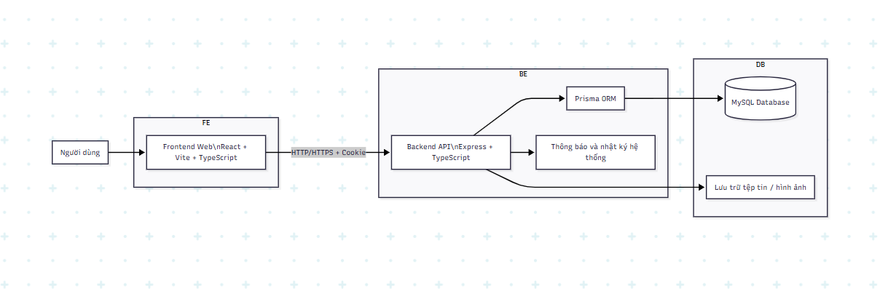
Hình 3.1: Kiến trúc tổng thể hệ thống
Hình 3.2: Kiến trúc tổng thể hệ thống
Kiến trúc này phù hợp với bài toán vì giúp tách biệt rõ phần giao diện, phần nghiệp vụ và phần dữ liệu. Đồng thời, hệ thống còn tích hợp các thành phần hỗ trợ như cookie-based JWT authentication, CORS, Helmet, rate limiting, thông báo và audit log để nâng cao mức độ an toàn và khả năng vận hành.

Các tác nhân (Actors)
Dựa trên mô hình phân quyền và phạm vi sử dụng thực tế của hệ thống, các tác nhân chính trong dự án được xác định tương ứng với từng vai trò nghiệp vụ cụ thể. Mỗi tác nhân tham gia vào hệ thống với quyền hạn, trách nhiệm và mức độ tương tác khác nhau, qua đó bảo đảm việc vận hành dự án được phân tách rõ ràng, thuận tiện cho công tác quản lý, theo dõi và kiểm soát.
Hình 3.3: Sơ đồ Use Case tổng quát của hệ thống
- Quản trị viên hệ thống
+ Quản lý người dùng trên toàn hệ thống, bao gồm việc tạo tài khoản, phân quyền và kiểm soát phạm vi truy cập của từng nhóm người dùng.
+ Theo dõi nhật ký hoạt động, dashboard tổng quan và các chức năng quản trị ở cấp công ty nhằm bảo đảm hệ thống vận hành ổn định và đúng quy định.
- Nhân viên nội bộ
+ Sử dụng hệ thống theo quyền được cấp, tùy thuộc vào vị trí công việc và phạm vi nghiệp vụ liên quan.
+ Có thể tham gia vào một hoặc nhiều dự án cụ thể để thực hiện các nhiệm vụ được phân công.
- Trưởng ban chỉ huy dự án
+ Quản lý tổng thể dự án, bao gồm việc điều phối nhân sự, theo dõi tiến độ và kiểm soát hoạt động triển khai tại công trường.
+ Theo dõi các thành phần trọng yếu của dự án như công việc, báo cáo, vật tư, ngân sách và tình hình thực hiện chung.
- Kỹ sư công trường
+ Cập nhật tình trạng thực hiện công việc theo thực tế triển khai tại hiện trường.
+ Lập báo cáo ngày và theo dõi tiến độ thi công nhằm phản ánh kịp thời tình hình thực hiện của dự án.
- Cán bộ an toàn lao động
+ Lập báo cáo an toàn trong quá trình thi công và giám sát việc tuân thủ các quy định liên quan đến an toàn lao động.
+ Theo dõi vi phạm, sự cố, near miss và các hành động khắc phục để hạn chế rủi ro phát sinh tại công trường.
- Cán bộ quản lý chất lượng
+ Lập báo cáo chất lượng theo các hạng mục công việc hoặc theo từng giai đoạn triển khai.
+ Theo dõi lỗi, các hạng mục cần sửa chữa và kết quả xử lý nhằm bảo đảm chất lượng công trình đáp ứng yêu cầu đặt ra.

- Thủ kho vật tư
+ Quản lý tình trạng tồn kho vật tư phục vụ cho quá trình thi công.
+ Theo dõi các giao dịch nhập, xuất và các yêu cầu cấp phát vật tư phát sinh trong quá trình triển khai dự án.
- Chủ đầu tư hoặc giám sát
+ Theo dõi thông tin dự án theo đúng phạm vi quyền được cấp trên hệ thống.
+ Xem các báo cáo liên quan đến tiến độ, chất lượng và tình hình thực hiện công trình để phục vụ công tác giám sát và đánh giá.
- Người xem
+ Chỉ được phép truy cập và theo dõi dữ liệu trong phạm vi được cấp quyền.
+ Không có quyền tạo mới, chỉnh sửa hoặc xóa các nội dung nghiệp vụ trên hệ thống.3.2.3 Các phân hệ chức năng chính
Hệ thống được tổ chức thành nhiều phân hệ để đáp ứng đúng đặc thù quản lý thi công xây dựng.
- Phân hệ xác thực và người dùng
+ Đăng nhập, đổi mật khẩu, quên mật khẩu, khôi phục mật khẩu.
+ Quản lý thông tin người dùng và trạng thái tài khoản.
- Phân hệ quản lý dự án
+ Tạo và cập nhật dự án.
+ Theo dõi thông tin công trình, tiến độ, thời gian thực hiện và thành viên tham gia.
- Phân hệ công việc
+ Tạo công việc, giao việc, cập nhật trạng thái, bình luận và phê duyệt.
- Phân hệ báo cáo ngày
+ Ghi nhận thời tiết, nhân công, nội dung thi công, tiến độ và hình ảnh hiện trường.
- Phân hệ tài liệu và tệp tin
+ Lưu trữ tài liệu theo thư mục.
+ Quản lý file, phiên bản và tìm kiếm hồ sơ.
- Phân hệ an toàn
+ Báo cáo an toàn, checklist, vi phạm, incident, near miss và corrective action.
- Phân hệ chất lượng
+ Báo cáo chất lượng, punch list, ảnh kiểm tra và kết quả xử lý.

- Phân hệ kho vật tư
+ Quản lý tồn kho, giao dịch nhập xuất, yêu cầu vật tư và cảnh báo thiếu hàng.
- Phân hệ ngân sách và phê duyệt
+ Theo dõi dự toán, chi phí đã duyệt, chi phí đã sử dụng và giải ngân.
+ Thực hiện phê duyệt đối với báo cáo, công việc và các nội dung liên quan.
- Phân hệ dashboard, thông báo và nhật ký
+ Tổng hợp số liệu theo vai trò người dùng.
+ Cảnh báo sự kiện quan trọng và lưu lịch sử thao tác.
3.2.4 Sơ đồ Use Case tổng quát
Sơ đồ Use Case tổng quát của hệ thống cần thể hiện mối quan hệ giữa các tác nhân và các nhóm chức năng chính. Nội dung trọng tâm của sơ đồ nên xoay quanh các ca sử dụng như đăng nhập, quản lý dự án, quản lý thành viên, quản lý công việc, lập báo cáo ngày, quản lý tài liệu, quản lý an toàn, quản lý chất lượng, quản lý kho vật tư, quản lý ngân sách, phê duyệt và xem dashboard.
Trong phần trình bày báo cáo, sơ đồ này có vai trò giúp người đọc hình dung nhanh phạm vi chức năng của hệ thống trước khi đi sâu vào từng phân hệ cụ thể.
3.2.5 Thiết kế cơ sở dữ liệu
Cơ sở dữ liệu của hệ thống được thiết kế theo mô hình quan hệ và xây dựng trên MySQL. Dựa trên schema của dự án, hệ thống gồm các nhóm bảng chính như bảng người dùng, bảng dự án, bảng thành viên dự án, bảng công việc, bảng báo cáo ngày, bảng file và thư mục tài liệu, bảng an toàn, bảng chất lượng, bảng kho vật tư, bảng ngân sách, bảng phân quyền, bảng quyền đặc biệt, bảng thông báo và bảng nhật ký hoạt động.
Thiết kế cơ sở dữ liệu được xây dựng theo hướng tách biệt rõ các nhóm dữ liệu nghiệp vụ nhằm bảo đảm tính chặt chẽ trong tổ chức dữ liệu, đồng thời hỗ trợ tốt cho việc liên kết giữa người dùng, dự án và các đối tượng liên quan trong hệ thống. Cách tổ chức này không chỉ giúp quá trình lưu trữ và khai thác dữ liệu trở nên thuận tiện hơn mà còn tạo điều kiện cho hệ thống có thể mở rộng thêm các phân hệ mới trong tương lai mà không làm ảnh hưởng quá lớn đến cấu trúc hiện có. Bên cạnh đó, mỗi nhóm dữ liệu đều được thiết kế với khóa chính, khóa ngoại và các trường thông tin phục vụ truy vết như thời gian tạo, thời gian cập nhật, người phê duyệt hoặc trạng thái xử lý, qua đó hỗ trợ tốt cho yêu cầu quản lý, kiểm soát và theo dõi vòng đời dữ liệu trong quá trình vận hành hệ thống.

Xây dựng kế hoạch dự án

Các giai đoạn thực hiện
Bảng 3.1: Kế hoạch và lịch trình thực hiện dự án
STT | Giai đoạn thực hiện | Nội dung công việc chính | Sản phẩm đầu ra | Thời gian dự kiến
1 | Khảo sát và thu thập yêu cầu | Tìm hiểu quy trình quản lý thi công, xác định bài toán, thu thập yêu cầu nghiệp vụ từ thực tế doanh nghiệp | Tài liệu khảo sát, danh sách yêu cầu ban đầu | Tuần 1
2 | Phân tích hệ thống | Xác định tác nhân, phân hệ chức năng, phạm vi hệ thống, luồng xử lý chính | Tài liệu phân tích bài toán, mô tả chức năng | Tuần 2
3 | Thiết kế hệ thống | Thiết kế kiến trúc tổng thể, thiết kế cơ sở dữ liệu, thiết kế sơ đồ Use Case và mô hình triển khai | Sơ đồ kiến trúc, sơ đồ Use Case, mô hình dữ liệu | Tuần 3
4 | Xây dựng cơ sở dữ liệu | Xây dựng schema dữ liệu, quan hệ bảng, migration và seed dữ liệu mẫu | Cơ sở dữ liệu MySQL, schema Prisma | Tuần 4
5 | Phát triển backend | Xây dựng API, xử lý nghiệp vụ, xác thực, phân quyền, kiểm tra dữ liệu đầu vào và kết nối cơ sở dữ liệu | Hệ thống API backend hoàn chỉnh | Tuần 5 - Tuần 7
6 | Phát triển frontend | Xây dựng giao diện người dùng, điều hướng hệ thống, kết nối API, hiển thị dashboard và các phân hệ chức năng | Giao diện web hoàn chỉnh | Tuần 6 - Tuần 8
7 | Tích hợp và hoàn thiện các phân hệ | Tích hợp frontend và backend, đồng bộ dữ liệu, kiểm tra luồng xử lý thực tế giữa các chức năng | Phiên bản tích hợp dùng thử | Tuần 9
8 | Kiểm thử và hiệu chỉnh | Kiểm thử chức năng, kiểm thử phân quyền, sửa lỗi và tối ưu trải nghiệm sử dụng | Phiên bản ổn định hơn của hệ thống | Tuần 10
9 | Hoàn thiện tài liệu và báo cáo | Tổng hợp kết quả, viết báo cáo đồ án, bổ sung hình ảnh, bảng biểu và nhận xét đánh giá | Báo cáo hoàn chỉnh và sản phẩm nộp | Tuần 11 - Tuần 12
Quá trình thực hiện dự án có thể chia thành các giai đoạn chính như khảo sát yêu cầu, phân tích bài toán, thiết kế hệ thống, thiết kế cơ sở dữ liệu, phát triển giao diện, phát triển API, kiểm thử và hoàn thiện sản phẩm. Việc chia thành từng giai đoạn giúp kiểm soát tiến độ tốt hơn và thuận lợi cho việc đánh giá kết quả đạt được ở từng bước.
Trong thực tế triển khai, các giai đoạn có thể được thực hiện tuần tự nhưng vẫn có sự lặp lại nhất định giữa thiết kế, lập trình và kiểm thử. Đây là cách làm phù hợp với dự án phần mềm có nhiều phân hệ và cần điều chỉnh dần trong quá trình hoàn thiện.

Nhân sự thực hiện
Bảng 3.2: Phân công nhân sự thực hiện dự án
STT | Nhân sự / Nhóm tham gia | Vai trò | Nhiệm vụ chính | Ghi chú
1 | Sinh viên thực hiện | Người phân tích, thiết kế và lập trình hệ thống | Khảo sát yêu cầu, phân tích bài toán, thiết kế cơ sở dữ liệu, phát triển frontend, phát triển backend, kiểm thử và hoàn thiện báo cáo | Là người triển khai chính của đề tài
2 | Giảng viên hướng dẫn | Người hướng dẫn chuyên môn | Góp ý cấu trúc đề tài, định hướng nội dung thực hiện, nhận xét và điều chỉnh các phần chưa phù hợp | Đóng vai trò cố vấn học thuật
3 | Đại diện doanh nghiệp / người hướng dẫn tại đơn vị | Người hỗ trợ nghiệp vụ | Cung cấp thông tin về quy trình quản lý thi công, góp ý bài toán thực tế và xác nhận tính phù hợp của hệ thống | Hỗ trợ giai đoạn khảo sát và đối chiếu nghiệp vụ
4 | Người dùng nghiệp vụ | Đối tượng tham gia khai thác hệ thống | Cung cấp yêu cầu sử dụng, tham gia góp ý giao diện và luồng xử lý, hỗ trợ kiểm tra tính thực tế của chức năng | Gồm các vai trò như kỹ sư, cán bộ an toàn, cán bộ chất lượng, thủ kho
5 | Người kiểm thử | Nhóm dùng thử hệ thống | Kiểm tra các chức năng chính, ghi nhận lỗi, đối chiếu kết quả mong đợi và kết quả thực tế | Có thể do sinh viên kết hợp người dùng nghiệp vụ thực hiện
Nhân sự tham gia trong phạm vi đồ án có thể được xác định theo các nhóm vai trò chính gồm người phát triển hệ thống, người hướng dẫn, người dùng khảo sát nghiệp vụ và nhóm đối tượng sử dụng thử. Trong môi trường doanh nghiệp thực tế, các vai trò nghiệp vụ được phản ánh trong hệ thống gồm quản trị viên, trưởng dự án, kỹ sư công trường, cán bộ an toàn, cán bộ chất lượng, thủ kho và chủ đầu tư.
Việc xác định rõ nhân sự thực hiện giúp đề tài có cơ sở để mô tả đúng các tác nhân sử dụng hệ thống và xây dựng phân quyền phù hợp với từng nhóm đối tượng.

Lập kế hoạch và lịch trình
Kế hoạch triển khai được xây dựng theo hướng bám sát nội dung đồ án tốt nghiệp. Trình tự thực hiện gồm khảo sát hiện trạng, xác định yêu cầu, thiết kế hệ thống, xây dựng cơ sở dữ liệu, lập trình backend, lập trình frontend, kiểm thử, chỉnh sửa và hoàn thiện báo cáo. Lịch trình cần bảo đảm mỗi giai đoạn đều có đầu ra cụ thể như tài liệu khảo sát, sơ đồ thiết kế, source code, kết quả kiểm thử và bản báo cáo hoàn chỉnh.

Phân quyền và bảo mật hệ thống

Mô hình phân quyền hai cấp
Bảng 3.3: Ma trận phân quyền của hệ thống
Vai trò | Dự án | Công việc | Báo cáo ngày | Tài liệu / Tệp tin | An toàn | Chất lượng | Kho vật tư | Ngân sách | Ghi chú
Quản trị viên hệ thống | Toàn quyền | Toàn quyền | Toàn quyền | Toàn quyền | Toàn quyền | Toàn quyền | Toàn quyền | Toàn quyền | Có quyền cấp công ty, có thể truy cập toàn bộ hệ thống
Trưởng dự án | Toàn quyền trong dự án | Toàn quyền | Toàn quyền | Toàn quyền | Toàn quyền | Toàn quyền | Toàn quyền | Toàn quyền | Quản lý tổng thể dự án và các phân hệ liên quan
Kỹ sư công trường | Xem | Thêm / sửa | Thêm / sửa | Thêm / sửa | Xem | Thêm / sửa | Xem | Không | Phù hợp với vai trò triển khai và cập nhật dữ liệu hiện trường
Cán bộ an toàn | Xem | Thêm / sửa | Thêm / sửa | Thêm / sửa | Toàn quyền | Thêm / sửa | Xem | Không | Ưu tiên quyền trên phân hệ an toàn
Kỹ sư thiết kế | Xem | Xem | Xem | Thêm / sửa | Không | Thêm / sửa | Không | Không | Chủ yếu phục vụ tài liệu và chất lượng
Cán bộ chất lượng | Xem | Thêm / sửa | Thêm / sửa | Thêm / sửa | Thêm / sửa | Toàn quyền | Thêm / sửa | Không | Ưu tiên quyền trên phân hệ chất lượng
Thủ kho vật tư | Xem | Không | Không | Thêm / sửa | Không | Thêm / sửa | Toàn quyền | Không | Chịu trách nhiệm chính ở phân hệ kho vật tư
Chủ đầu tư / Giám sát | Xem | Xem | Xem | Xem | Không | Xem | Không | Xem | Chủ yếu theo dõi thông tin dự án và kết quả triển khai
Người xem | Xem | Xem | Xem | Xem | Không | Xem | Không | Không | Không được tạo, sửa hoặc xóa dữ liệu
Hệ thống áp dụng mô hình phân quyền hai cấp, gồm cấp công ty và cấp dự án. Ở cấp công ty, hệ thống phân biệt hai vai trò chính là quản trị viên và nhân viên. Ở cấp dự án, mỗi thành viên có thể được gán một vai trò như trưởng ban chỉ huy, kỹ sư công trường, cán bộ an toàn, kỹ sư thiết kế, cán bộ chất lượng, thủ kho, chủ đầu tư hoặc người xem.
Bên cạnh vai trò dự án, hệ thống còn hỗ trợ quyền theo từng công cụ nghiệp vụ như dự án, công việc, báo cáo ngày, file, tài liệu, an toàn, chất lượng, kho vật tư và ngân sách. Ngoài ra còn có các quyền đặc biệt như ký duyệt an toàn, ký duyệt chất lượng và phê duyệt ngân sách. Mô hình này giúp hệ thống linh hoạt hơn so với cách phân quyền cứng theo một vai trò duy nhất.

Xác thực và quản lý phiên đăng nhập
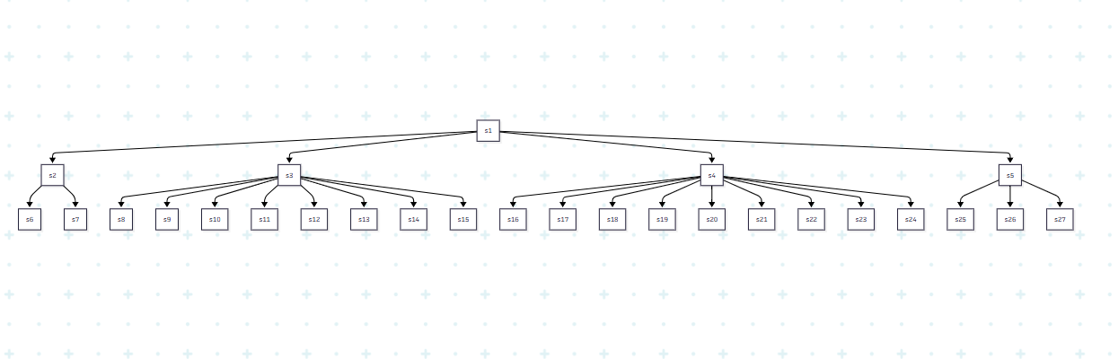
Hình 3.4: Mô hình phân quyền hai cấp của hệ thống
Hệ thống sử dụng cơ chế xác thực bằng JWT kết hợp cookie. Khi người dùng đăng nhập thành công, backend tạo access token và refresh token, sau đó lưu dưới dạng cookie để phục vụ quá trình xác thực phiên làm việc. Frontend sẽ thực hiện bootstrap phiên đăng nhập thông qua API kiểm tra người dùng hiện tại khi có dấu hiệu tồn tại phiên hợp lệ.
Cách tiếp cận này giúp giảm rủi ro thao tác trực tiếp với token ở phía client, đồng thời thuận tiện cho việc kiểm soát đăng nhập, làm mới phiên và đăng xuất. Hệ thống cũng hỗ trợ chức năng quên mật khẩu, đặt lại mật khẩu và đổi mật khẩu nhằm đáp ứng nhu cầu sử dụng thực tế.

Nhật ký hệ thống và thông báo
Để tăng khả năng kiểm soát và truy vết, hệ thống lưu lại nhật ký hoạt động của người dùng đối với các thao tác quan trọng như đăng nhập, tạo mới, cập nhật, xóa hoặc thay đổi trạng thái dữ liệu. Đây là cơ sở để kiểm tra khi có sự cố phát sinh hoặc cần rà soát lịch sử thao tác.
Bên cạnh audit log, hệ thống còn cung cấp cơ chế thông báo cho các sự kiện quan trọng như công việc được giao, công việc sắp đến hạn, công việc quá hạn, báo cáo chờ phê duyệt, vi phạm an toàn, giao dịch vật tư chờ xử lý hoặc cập nhật tiến độ dự án. Điều này giúp người dùng nắm bắt thông tin nhanh hơn và hỗ trợ quá trình phối hợp công việc.

Ước lượng rủi ro
Bảng 3.4: Bảng ước lượng rủi ro
STT | Rủi ro | Nguyên nhân | Mức độ ảnh hưởng | Khả năng xảy ra | Biện pháp giảm thiểu
1 | Hiểu sai yêu cầu nghiệp vụ | Quy trình thực tế trong doanh nghiệp phức tạp, nhiều nghiệp vụ thay đổi theo từng dự án | Cao | Trung bình | Khảo sát kỹ hiện trạng, trao đổi thường xuyên với người dùng, mô tả yêu cầu rõ ràng trước khi lập trình
2 | Thiết kế cơ sở dữ liệu chưa hợp lý | Chưa xác định đầy đủ quan hệ dữ liệu giữa các phân hệ | Cao | Trung bình | Thiết kế schema từ sớm, rà soát quan hệ bảng, thử nghiệm migration và dữ liệu mẫu
3 | Phân quyền chưa chặt chẽ | Hệ thống có nhiều vai trò và nhiều mức quyền khác nhau | Cao | Trung bình | Xây dựng mô hình phân quyền hai cấp, kiểm thử middleware xác thực và quyền truy cập
4 | Lỗi khi tích hợp frontend và backend | Dữ liệu truyền nhận không đồng nhất hoặc sai định dạng | Trung bình | Cao | Dùng shared types, kiểm tra API, kiểm thử từng luồng chính sau khi tích hợp
5 | Khó kiểm soát phạm vi dự án | Hệ thống có nhiều phân hệ, dễ phát sinh thêm yêu cầu ngoài phạm vi ban đầu | Cao | Trung bình | Xác định phạm vi rõ từ đầu, ưu tiên các chức năng cốt lõi, tránh mở rộng quá mức
6 | Thiếu dữ liệu kiểm thử thực tế | Không có nhiều dữ liệu thật từ doanh nghiệp để mô phỏng đầy đủ tình huống | Trung bình | Trung bình | Tạo dữ liệu mẫu, xây dựng seed và kiểm thử bằng nhiều tình huống giả lập
7 | Chậm tiến độ thực hiện | Khối lượng công việc lớn, thời gian làm đồ án có hạn | Cao | Trung bình | Lập kế hoạch theo tuần, ưu tiên chức năng quan trọng trước, theo dõi tiến độ thường xuyên
8 | Lỗi bảo mật cơ bản | Xử lý xác thực, cookie hoặc phân quyền chưa đầy đủ | Cao | Thấp | Sử dụng JWT, cookie httpOnly, middleware xác thực, phân quyền và rate limit
9 | Khó bảo trì khi hệ thống mở rộng | Mã nguồn không tách module rõ ràng | Trung bình | Thấp | Tổ chức code theo module, tách route, controller, service, repository và validation
10 | Giao diện chưa thân thiện với người dùng | Nhiều phân hệ, người dùng không chuyên CNTT dễ khó sử dụng | Trung bình | Trung bình | Thiết kế giao diện rõ ràng, bố cục hợp lý, kiểm tra thủ công theo các luồng sử dụng thật
Trong quá trình triển khai dự án, có thể phát sinh một số rủi ro như hiểu sai yêu cầu nghiệp vụ, thiết kế cơ sở dữ liệu chưa phù hợp, phân quyền thiếu chặt chẽ, lỗi phát sinh khi tích hợp frontend và backend, dữ liệu kiểm thử chưa đủ hoặc thời gian hoàn thiện đồ án bị hạn chế. Ngoài ra, với hệ thống có nhiều phân hệ như an toàn, chất lượng, vật tư và ngân sách, nếu không kiểm soát tốt phạm vi thì rất dễ dẫn đến quá tải trong quá trình phát triển.
Để giảm thiểu rủi ro, đề tài lựa chọn cách tổ chức hệ thống thành các module tương đối độc lập, tách biệt rõ phần giao diện, phần API và phần dữ liệu. Đồng thời, việc xây dựng test cho các luồng chính và áp dụng middleware xác thực, phân quyền, validate dữ liệu cũng góp phần hạn chế lỗi ở giai đoạn vận hành.

Ước lượng chi phí
Bảng 3.5: Bảng ước lượng chi phí
STT | Hạng mục chi phí | Nội dung | Chi phí ước lượng (VNĐ)
1 | Khảo sát và phân tích yêu cầu | Tìm hiểu bài toán, xác định yêu cầu, xây dựng tài liệu mô tả ban đầu | 500.000
2 | Thiết kế hệ thống | Thiết kế kiến trúc tổng thể, cơ sở dữ liệu, sơ đồ chức năng và mô hình triển khai | 800.000
3 | Phát triển backend | Xây dựng API, xử lý nghiệp vụ, xác thực, phân quyền và kết nối cơ sở dữ liệu | 1.200.000
4 | Phát triển frontend | Xây dựng giao diện, điều hướng, dashboard và tích hợp API | 1.200.000
5 | Kiểm thử và hiệu chỉnh | Kiểm tra chức năng, sửa lỗi, hoàn thiện luồng xử lý | 700.000
6 | Triển khai môi trường | Cấu hình môi trường phát triển, cơ sở dữ liệu và dữ liệu mẫu | 400.000
7 | Hoàn thiện tài liệu và báo cáo | Viết báo cáo, vẽ sơ đồ, chụp hình minh họa và chỉnh sửa nội dung | 600.000
8 | Chi phí dự phòng | Dự phòng cho các phát sinh nhỏ trong quá trình thực hiện | 600.000
 | Tổng cộng |  | 6.000.000
Trong phạm vi đồ án tốt nghiệp, chi phí thực hiện chủ yếu là chi phí thời gian, công sức phát triển, chi phí thiết bị học tập và chi phí môi trường phần mềm. Vì dự án sử dụng các công nghệ phổ biến như React, Express, Prisma, MySQL và các công cụ mã nguồn mở nên chi phí bản quyền phần mềm gần như không lớn.
Nếu triển khai trong môi trường doanh nghiệp thực tế, chi phí có thể bao gồm chi phí nhân sự phát triển, chi phí triển khai máy chủ, chi phí bảo trì hệ thống, chi phí đào tạo người dùng và chi phí nâng cấp trong tương lai. Tuy nhiên, trong phạm vi đề tài, việc ước lượng chi phí được xem xét ở mức cơ bản để làm rõ tính khả thi của giải pháp.

Phân tích thiết kế các chức năng chính

Chức năng đăng nhập hệ thống
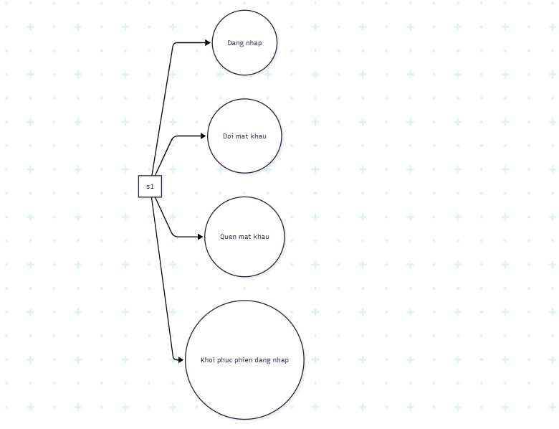
Hình 3.5: Sơ đồ Use Case chức năng đăng nhập hệ thống
Chức năng đăng nhập là điểm khởi đầu để người dùng truy cập vào hệ thống. Người dùng nhập email và mật khẩu, hệ thống kiểm tra thông tin trong cơ sở dữ liệu, xác minh trạng thái tài khoản và tạo phiên đăng nhập nếu hợp lệ. Sau khi đăng nhập thành công, giao diện sẽ chuyển người dùng đến khu vực làm việc phù hợp.
Chức năng này có vai trò quan trọng trong việc bảo mật hệ thống vì mọi thao tác nghiệp vụ phía sau đều phụ thuộc vào thông tin người dùng đã được xác thực. Do đó, việc kiểm soát token, cookie và phiên làm việc là yêu cầu bắt buộc trong quá trình thiết kế.

Chức năng quản lý dự án
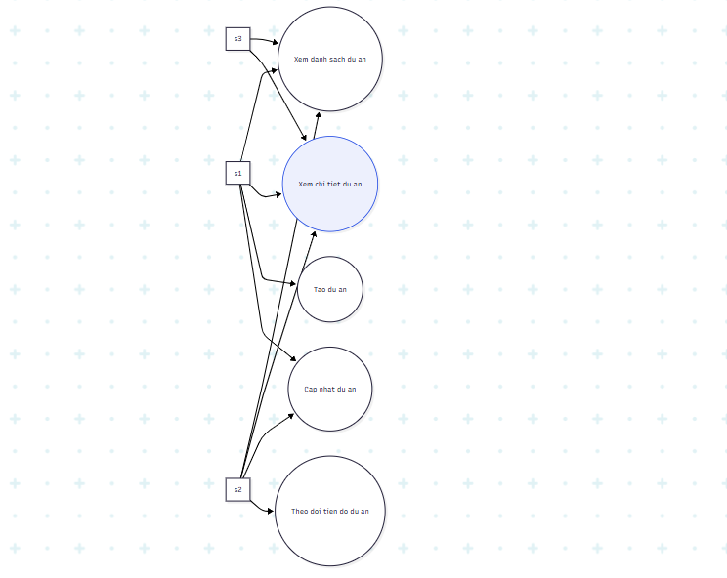
Hình 3.6: Sơ đồ Use Case chức năng quản lý dự án
Phân hệ quản lý dự án cho phép theo dõi thông tin tổng quát của từng công trình như mã dự án, tên dự án, mô tả, địa điểm, chủ đầu tư, thời gian bắt đầu, thời gian kết thúc và trạng thái dự án. Đây là phân hệ nền tảng, vì các chức năng khác như thành viên, công việc, báo cáo, tài liệu, an toàn, chất lượng, kho và ngân sách đều được tổ chức theo từng dự án.
Ngoài việc lưu trữ thông tin cơ bản, phân hệ này còn đóng vai trò trung tâm trong việc xác định phạm vi quyền truy cập của người dùng trong từng công trình.

Chức năng quản lý công việc
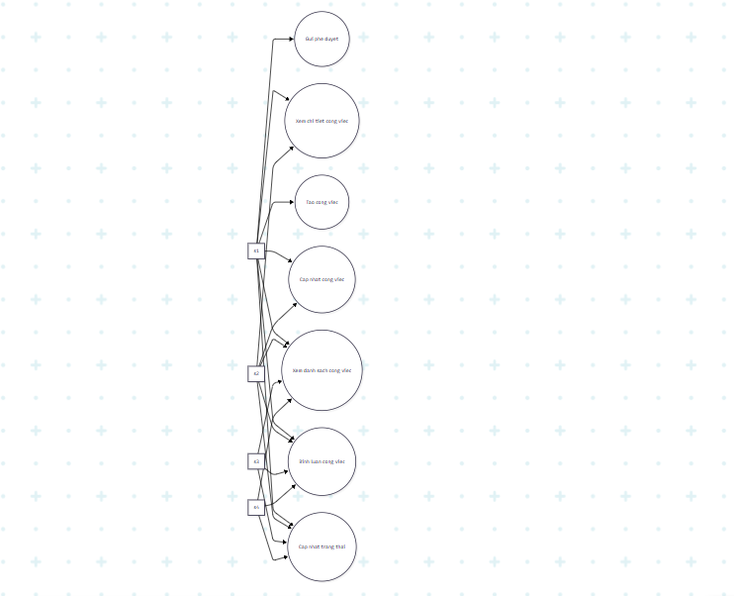
Hình 3.7: Sơ đồ Use Case chức năng quản lý công việc
Phân hệ công việc được thiết kế nhằm hỗ trợ giao việc và theo dõi tiến độ xử lý công việc trong dự án. Mỗi công việc có thể chứa các thông tin như tiêu đề, mô tả, người phụ trách, người tạo, mức độ ưu tiên, thời hạn hoàn thành, trạng thái và nội dung trao đổi liên quan.
Ngoài thao tác tạo và cập nhật công việc, hệ thống còn hỗ trợ bình luận, theo dõi tiến độ xử lý, gửi phê duyệt đối với các công việc cần xác nhận và phục vụ dashboard tổng hợp các công việc mở, công việc quá hạn hoặc công việc theo từng vai trò.

Chức năng báo cáo ngày
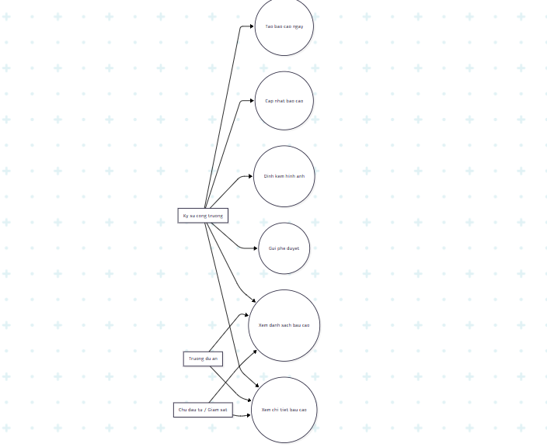
Hình 3.8: Sơ đồ Use Case chức năng báo cáo ngày
Báo cáo ngày là chức năng phản ánh trực tiếp tình hình thi công tại hiện trường. Trong mỗi báo cáo, hệ thống cho phép lưu các thông tin như ngày báo cáo, điều kiện thời tiết, nhiệt độ, số lượng nhân công, mô tả công việc thực hiện, các vấn đề phát sinh, ghi chú, mức độ hoàn thành và hình ảnh hiện trường.
Chức năng này giúp doanh nghiệp theo dõi tiến độ theo từng ngày, đồng thời tạo nguồn dữ liệu phục vụ việc tổng hợp, đánh giá và kiểm tra lịch sử thi công của công trình.

Chức năng quản lý tài liệu và tệp tin
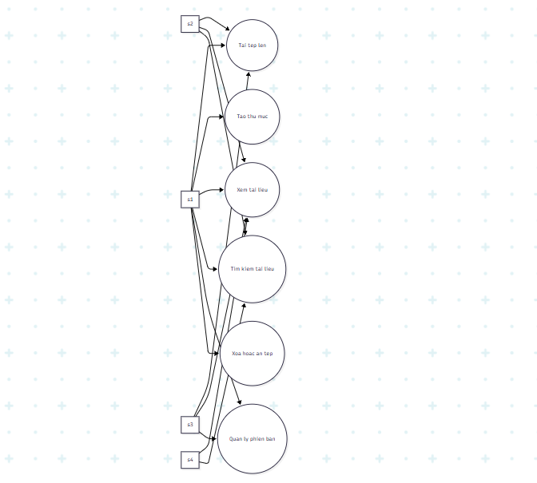
Hình 3.9: Sơ đồ Use Case chức năng quản lý tài liệu và tệp tin
Phân hệ tài liệu và tệp tin được thiết kế để lưu trữ các hồ sơ liên quan đến dự án như tài liệu kỹ thuật, hồ sơ nội bộ, file đính kèm và các tài liệu cần chia sẻ giữa các bộ phận. Hệ thống hỗ trợ quản lý thư mục, quản lý file, tìm kiếm tài liệu và quản lý phiên bản file.
Việc tổ chức tài liệu theo từng dự án giúp cho quá trình tra cứu hồ sơ nhanh hơn, hạn chế thất lạc dữ liệu và tăng tính tập trung trong quản lý thông tin.

Chức năng quản lý an toàn
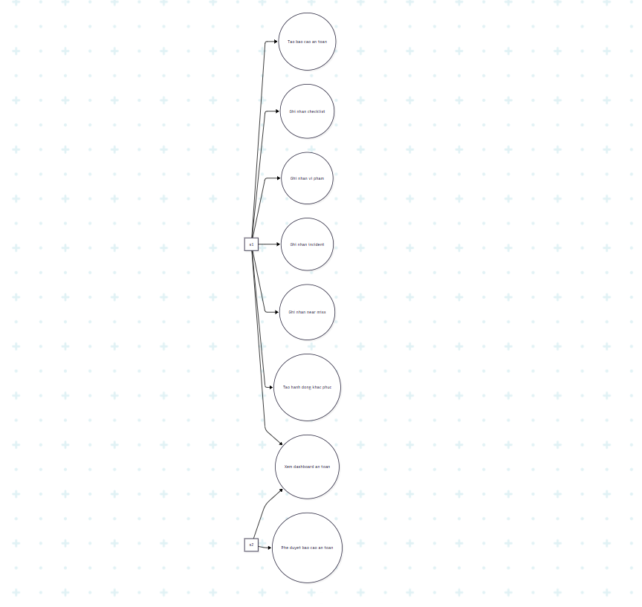
Hình 3.10: Sơ đồ Use Case chức năng quản lý an toàn
Phân hệ an toàn hỗ trợ lập báo cáo kiểm tra an toàn lao động theo từng dự án. Dữ liệu được quản lý gồm ngày kiểm tra, vị trí kiểm tra, mô tả nội dung, số lượng vi phạm, checklist, incident, near miss và corrective action. Một số báo cáo có thể gắn với người ký duyệt theo quyền đặc biệt.
Phân hệ này có ý nghĩa lớn trong môi trường xây dựng vì giúp theo dõi mức độ an toàn tại công trường, hỗ trợ xử lý kịp thời các vấn đề phát sinh và tăng cường khả năng kiểm soát rủi ro trong thi công.

Chức năng quản lý chất lượng
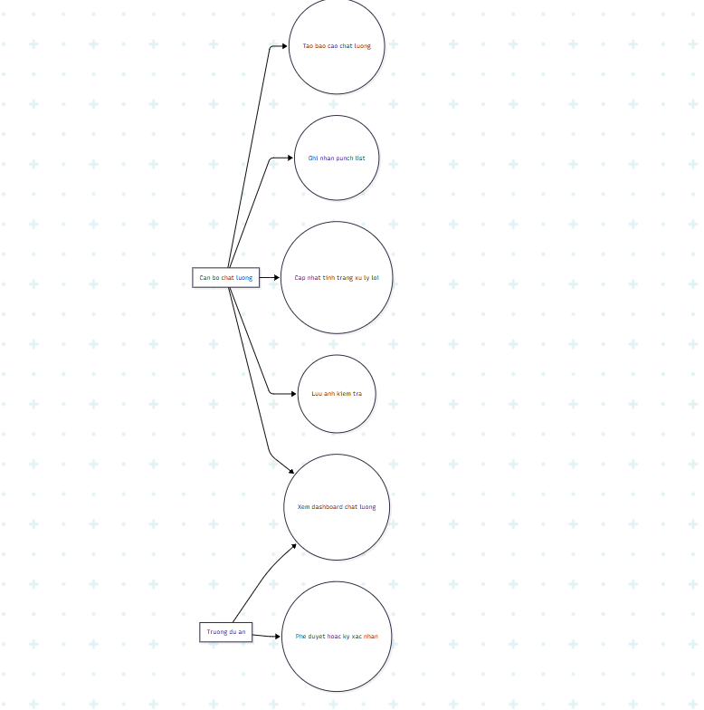
Hình 3.11: Sơ đồ Use Case chức năng quản lý chất lượng
Phân hệ chất lượng được sử dụng để ghi nhận kết quả kiểm tra chất lượng công trình theo từng dự án. Hệ thống cho phép lưu ngày kiểm tra, vị trí, nội dung kiểm tra, kết quả đánh giá, punch list và ảnh minh họa liên quan đến các lỗi hoặc tình trạng cần sửa.
Chức năng này hỗ trợ doanh nghiệp quản lý các hạng mục chất lượng một cách hệ thống hơn, đồng thời phục vụ việc theo dõi tiến độ khắc phục lỗi và nghiệm thu nội bộ.

Chức năng quản lý kho vật tư
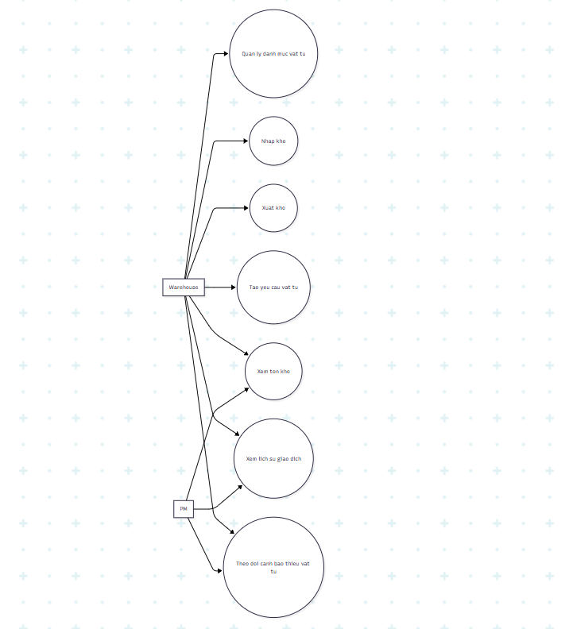
Hình 3.12: Sơ đồ Use Case chức năng quản lý kho vật tư
Phân hệ kho vật tư cho phép quản lý danh mục vật tư, đơn vị tính, số lượng tồn, ngưỡng tối thiểu, ngưỡng tối đa, vị trí lưu trữ và các giao dịch nhập xuất. Ngoài ra, hệ thống còn hỗ trợ yêu cầu vật tư và theo dõi trạng thái xử lý của từng giao dịch.
Đây là chức năng cần thiết đối với doanh nghiệp xây dựng vì vật tư ảnh hưởng trực tiếp đến tiến độ thi công và chi phí thực hiện công trình. Việc số hóa quản lý kho giúp tăng tính chính xác và giảm nguy cơ sai sót khi đối chiếu.

Chức năng quản lý ngân sách và phê duyệt
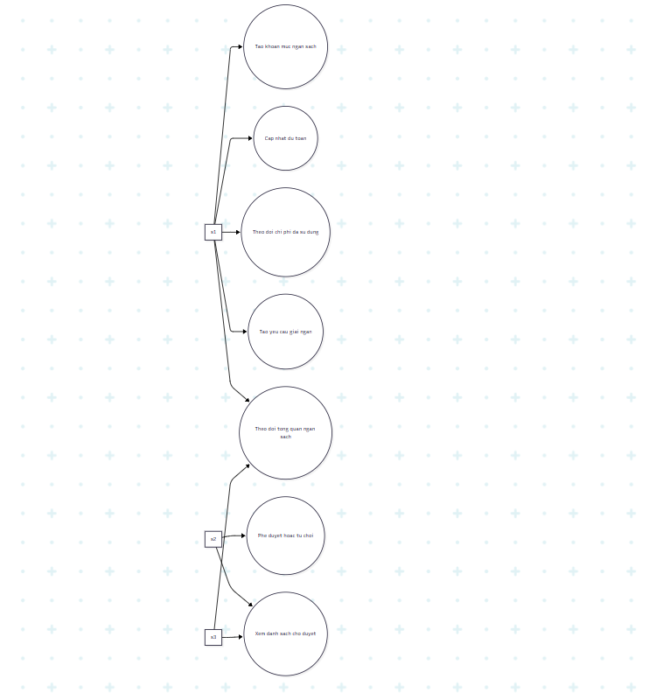
Hình 3.13: Sơ đồ Use Case chức năng quản lý ngân sách và phê duyệt
Phân hệ ngân sách hỗ trợ theo dõi các khoản mục chi phí của dự án như nhóm chi phí, nội dung chi, chi phí dự toán, chi phí được duyệt và chi phí đã sử dụng. Hệ thống cũng hỗ trợ ghi nhận các lần giải ngân và trạng thái phê duyệt liên quan.
Ngoài ngân sách, hệ thống còn có cơ chế phê duyệt dùng chung cho một số nghiệp vụ như báo cáo ngày và công việc. Cách tổ chức này giúp tăng tính kiểm soát, nhất là trong môi trường có nhiều người dùng và nhiều quy trình cần xác nhận trước khi hoàn tất.

Biểu đồ cơ sở dữ liệu quan hệ
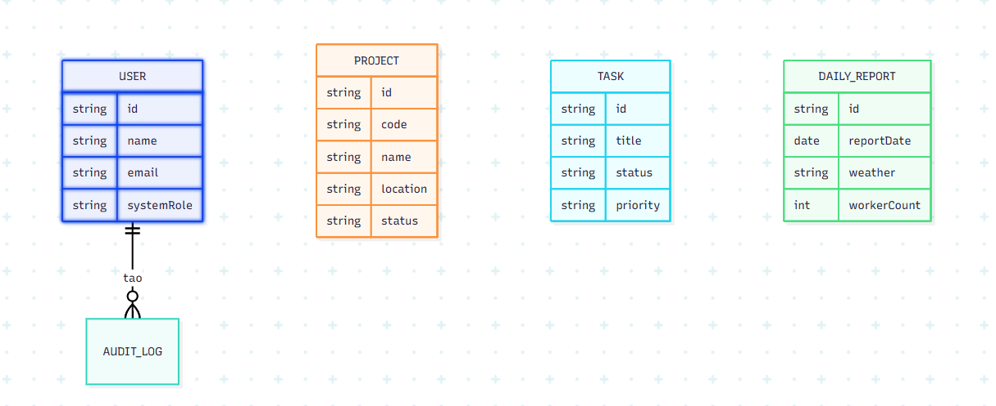
Hình 3.14: Biểu đồ cơ sở dữ liệu quan hệ
Biểu đồ cơ sở dữ liệu quan hệ cần thể hiện rõ các bảng trọng tâm và mối liên hệ giữa chúng. Trong dự án này, các quan hệ quan trọng bao gồm người dùng với dự án, dự án với thành viên, dự án với công việc, dự án với báo cáo ngày, dự án với file và tài liệu, dự án với an toàn, dự án với chất lượng, dự án với kho vật tư và dự án với ngân sách.
Việc trình bày biểu đồ quan hệ giúp người đọc dễ hình dung cấu trúc dữ liệu tổng thể, đồng thời làm rõ cách hệ thống tổ chức và liên kết thông tin giữa các phân hệ nghiệp vụ.

Biểu đồ triển khai hệ thống
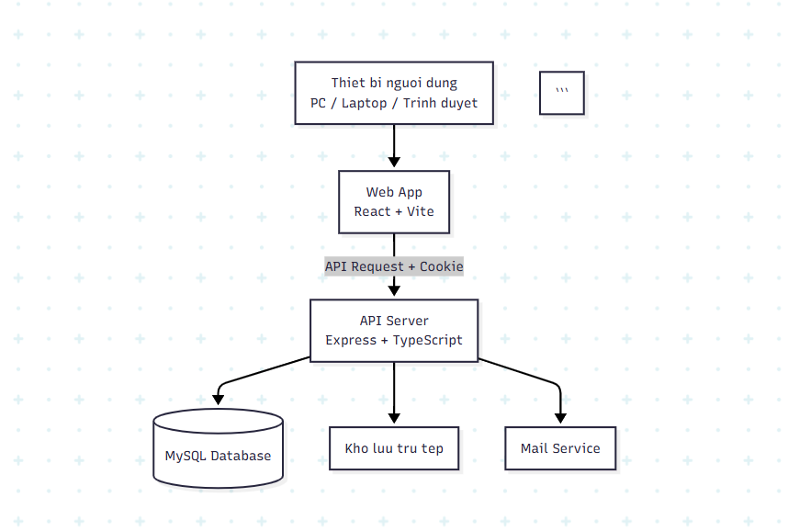
Hình 3.15: Biểu đồ triển khai hệ thống
Biểu đồ triển khai cần mô tả các thành phần chính của hệ thống gồm trình duyệt người dùng, frontend React, backend Express API và cơ sở dữ liệu MySQL. Ngoài ra có thể thể hiện thêm phần giao tiếp qua HTTP, cookie xác thực, môi trường chạy local hoặc server và thành phần lưu trữ file nếu cần.
Biểu đồ này giúp minh họa cách hệ thống vận hành ở mức triển khai thực tế, từ đó làm rõ luồng tương tác giữa người dùng, giao diện, máy chủ và dữ liệu.

Kiểm thử và bảo trì phần mềm

Mục đích kiểm thử
Mục đích của kiểm thử là bảo đảm hệ thống hoạt động đúng theo yêu cầu thiết kế, phát hiện lỗi trong quá trình xử lý nghiệp vụ và giảm thiểu rủi ro trước khi đưa vào sử dụng thử nghiệm. Đối với dự án này, kiểm thử còn đặc biệt quan trọng vì hệ thống có nhiều phân hệ và liên quan trực tiếp đến xác thực, phân quyền và dữ liệu nghiệp vụ.

Phạm vi kiểm thử
Phạm vi kiểm thử tập trung vào các luồng chính như đăng nhập, quản lý người dùng, quản lý dự án, công việc, báo cáo ngày, tài liệu, file, dashboard, audit log và cơ chế phân quyền. Trong source code hiện tại, dự án đã có các file test cho auth, projects, tasks, daily reports, files, documents, dashboard, users, audit logs, health endpoint, permission middleware và core flow security.

Việc có test ở các khu vực trọng tâm cho thấy dự án không chỉ dừng ở việc xây dựng giao diện và API, mà còn có bước xác minh hành vi hệ thống đối với một số tình huống chính.

Phương pháp kiểm thử
Dự án áp dụng kết hợp nhiều hình thức kiểm thử. Ở mức API và nghiệp vụ, hệ thống sử dụng integration test để xác minh luồng xử lý đầu cuối của các chức năng chính. Ở mức middleware và logic phân quyền, một số thành phần được kiểm thử riêng nhằm bảo đảm hành vi xác thực, kiểm tra quyền và validate dữ liệu hoạt động đúng.
Ngoài ra, trong quá trình phát triển còn có hoạt động kiểm thử thủ công trên giao diện nhằm rà soát luồng sử dụng thực tế, phát hiện lỗi giao diện, lỗi điều hướng và các vấn đề phát sinh khi tích hợp frontend với backend.

Môi trường kiểm thử
Môi trường kiểm thử của dự án được thiết lập trên nền tảng Node.js, sử dụng pnpm để quản lý workspace và MySQL làm hệ quản trị cơ sở dữ liệu. Frontend được chạy bằng Vite, backend chạy bằng Express và TypeScript, cơ sở dữ liệu được quản lý thông qua Prisma. Việc tổ chức môi trường theo monorepo giúp thuận tiện hơn trong quá trình phát triển, kiểm thử và build hệ thống.

Bảo trì hệ thống
Hệ thống được thiết kế theo hướng dễ bảo trì thông qua việc tách module rõ ràng giữa frontend, backend và shared types. Ở phía backend, mỗi nhóm chức năng được tách thành route, controller, service, repository và validation. Ở phía frontend, các tính năng cũng được chia theo feature để dễ mở rộng và chỉnh sửa.
Cách tổ chức này giúp việc sửa lỗi, nâng cấp hoặc bổ sung chức năng mới trong tương lai trở nên thuận tiện hơn. Đồng thời, việc duy trì tài liệu kiến trúc, tài liệu API và tài liệu cơ sở dữ liệu cũng là yếu tố hỗ trợ tốt cho công tác bảo trì lâu dài.

Kết luận chương 3
Chương 3 đã trình bày quá trình triển khai thực hiện đề tài từ bước khảo sát, xác lập mục tiêu, xác định phạm vi, phân tích thiết kế hệ thống cho đến xây dựng kế hoạch, phân quyền, bảo mật, kiểm thử và bảo trì phần mềm. Qua đó có thể thấy hệ thống được xây dựng theo hướng bám sát bài toán thực tế của doanh nghiệp xây dựng, đồng thời bảo đảm tính rõ ràng về mặt kiến trúc và khả năng mở rộng về sau.

THỰC NGHIỆM VÀ ĐÁNH GIÁ

Môi trường xây dựng và triển khai phần mềm
Trong quá trình xây dựng và triển khai hệ thống, đề tài sử dụng mô hình ứng dụng web gồm hai phần chính là frontend và backend, kết hợp với cơ sở dữ liệu lưu trữ tập trung. Việc lựa chọn môi trường phát triển như vậy phù hợp với đặc thù của một hệ thống quản lý thi công xây dựng, nơi dữ liệu cần được cập nhật thường xuyên, nhiều người dùng cùng tham gia và các phân hệ nghiệp vụ phải có khả năng liên kết với nhau trên cùng một nền tảng.
Hệ thống được tổ chức theo dạng monorepo, trong đó mã nguồn được chia thành ba gói chính gồm gói giao diện người dùng, gói xử lý nghiệp vụ phía máy chủ và gói chia sẻ kiểu dữ liệu, hằng số, tiện ích dùng chung. Cách tổ chức này giúp việc phát triển và bảo trì trở nên thuận tiện hơn, đồng thời giảm tình trạng trùng lặp kiểu dữ liệu giữa frontend và backend.
Về mặt công nghệ, frontend được xây dựng bằng React kết hợp Vite và TypeScript. Đây là lựa chọn phù hợp cho giao diện web có nhiều phân hệ, hỗ trợ điều hướng linh hoạt và dễ mở rộng trong quá trình phát triển. Backend được xây dựng bằng Express và TypeScript, đảm nhiệm xử lý nghiệp vụ, xác thực, phân quyền, kiểm tra dữ liệu đầu vào và cung cấp API cho frontend. Cơ sở dữ liệu sử dụng MySQL, được kết nối thông qua Prisma ORM nhằm hỗ trợ quản lý schema, migration và thao tác dữ liệu một cách rõ ràng hơn.
Ngoài các công nghệ chính, hệ thống còn sử dụng một số thư viện và thành phần hỗ trợ khác như React Query để quản lý truy vấn dữ liệu phía giao diện, Zustand để quản lý một phần state của ứng dụng, Zod để kiểm tra tính hợp lệ của dữ liệu, JWT kết hợp cookie để xác thực người dùng, cùng với các thành phần như Helmet, CORS và rate limit để tăng cường mức độ an toàn cho hệ thống.
Bảng 4.1: Môi trường xây dựng và triển khai phần mềm
Thành phần | Công nghệ / Công cụ sử dụng | Vai trò trong hệ thống
Frontend | React, Vite, TypeScript | Xây dựng giao diện và xử lý tương tác phía người dùng
Backend | Express, TypeScript | Xử lý nghiệp vụ, cung cấp API và quản lý xác thực
Cơ sở dữ liệu | MySQL | Lưu trữ dữ liệu tập trung của hệ thống
ORM | Prisma | Quản lý schema, migration và truy xuất dữ liệu
Quản lý truy vấn | React Query | Đồng bộ dữ liệu giữa frontend và backend
Quản lý state | Zustand | Quản lý trạng thái cục bộ trên giao diện
Kiểm tra dữ liệu | Zod | Validate dữ liệu đầu vào ở frontend và backend
Xác thực | JWT + Cookie | Xác thực người dùng và quản lý phiên đăng nhập
Kiểm thử | Vitest, Supertest | Hỗ trợ kiểm thử unit và integration test
Quản lý gói | pnpm | Quản lý workspace và phụ thuộc của dự án
Giao diện chạy thực tế của hệ thống trên môi trường local
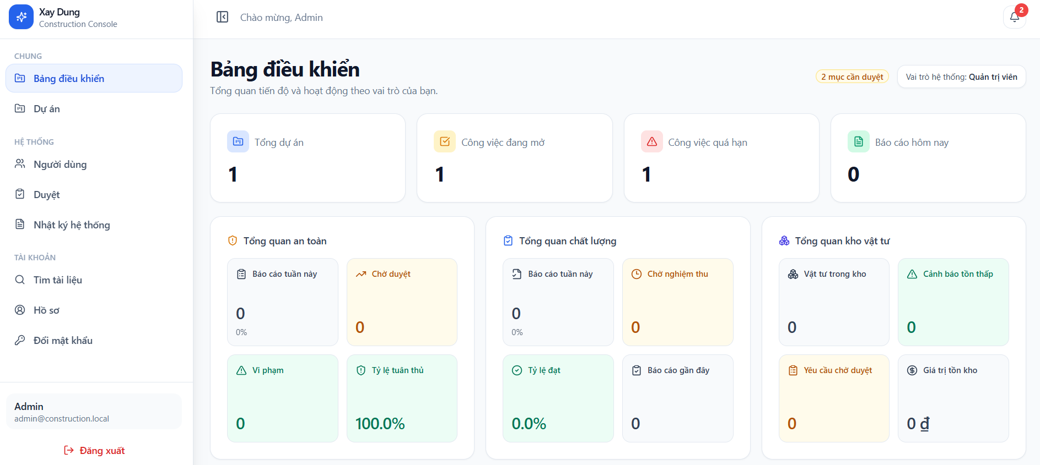
Hình 4.1: Giao diện chạy thực tế của hệ thống trên môi trường local

Cơ sở dữ liệu vật lý
Từ góc độ triển khai thực tế, cơ sở dữ liệu của hệ thống được xây dựng theo mô hình quan hệ và lưu trữ trên MySQL. Dữ liệu được tổ chức thành nhiều nhóm bảng khác nhau tương ứng với từng nhóm nghiệp vụ trong hệ thống. Việc thiết kế cơ sở dữ liệu theo hướng này giúp dữ liệu được quản lý tập trung, bảo đảm khả năng truy xuất, cập nhật và mở rộng trong tương lai.
Nhóm bảng đầu tiên là nhóm dữ liệu người dùng và phân quyền. Nhóm này bao gồm các bảng phục vụ quản lý tài khoản, quản lý thành viên dự án, quyền theo phân hệ và quyền đặc biệt. Đây là nền tảng quan trọng để hệ thống kiểm soát phạm vi truy cập của từng người dùng trong từng dự án cụ thể.
Nhóm bảng thứ hai là nhóm dữ liệu nghiệp vụ cốt lõi của dự án xây dựng. Nhóm này bao gồm các bảng quản lý dự án, công việc, báo cáo ngày, tệp tin, thư mục tài liệu, an toàn, chất lượng, kho vật tư và ngân sách. Các bảng trong nhóm này có mối liên hệ chặt chẽ với bảng dự án, bởi hầu hết dữ liệu nghiệp vụ đều được tổ chức xoay quanh từng công trình cụ thể.
Nhóm bảng thứ ba là nhóm dữ liệu hỗ trợ vận hành hệ thống, bao gồm bảng thông báo, bảng nhật ký hoạt động và các bảng phục vụ quy trình phê duyệt hoặc kiểm soát trạng thái xử lý. Đây là nhóm dữ liệu giúp tăng khả năng theo dõi, truy vết và hỗ trợ quản lý hệ thống trong quá trình sử dụng thực tế.
Trong quá trình triển khai, cơ sở dữ liệu được quản lý thông qua Prisma schema và hệ thống migration. Cách triển khai này giúp đề tài chủ động hơn trong việc xây dựng cấu trúc bảng, cập nhật thay đổi dữ liệu và đồng bộ môi trường phát triển với môi trường kiểm thử.
Bảng 4.2.1: Các nhóm bảng chính trong cơ sở dữ liệu vật lý
Nhóm bảng | Các bảng tiêu biểu | Ý nghĩa
Người dùng và phân quyền | users, project_members, project_tool_permissions, special_privilege_assignments | Quản lý tài khoản, vai trò, quyền truy cập và quyền đặc biệt
Dự án và báo cáo nghiệp vụ | projects, daily_reports, tasks, task_comments | Quản lý thông tin công trình, báo cáo ngày và công việc
Tài liệu và tệp tin | project_files, document_folders, report_images | Lưu trữ hồ sơ, tệp đính kèm và hình ảnh liên quan
An toàn và chất lượng | safety_reports, safety_checklist_items, safety_incidents, quality_reports, quality_punch_list_items | Quản lý kiểm tra an toàn, chất lượng và các hạng mục cần xử lý
Kho vật tư và ngân sách | warehouse_inventory, warehouse_transactions, budget_items, budget_disbursements | Theo dõi vật tư, giao dịch kho và chi phí dự án
Vận hành hệ thống | notifications, audit_logs, password_reset_tokens | Hỗ trợ thông báo, truy vết hoạt động và khôi phục tài khoản
Một phần dữ liệu thực tế trong cơ sở dữ liệu sau khi seed và chạy thử hệ thống
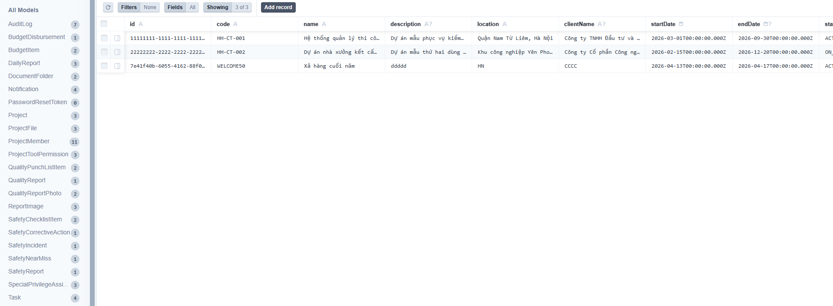
Hình 4.2: Một phần dữ liệu thực tế trong cơ sở dữ liệu sau khi seed và chạy thử hệ thống

Kết quả xây dựng các phân hệ chính
Sau quá trình triển khai, hệ thống đã xây dựng được tương đối đầy đủ các phân hệ nghiệp vụ chính theo đúng định hướng ban đầu. Các phân hệ này không tồn tại rời rạc mà có sự liên kết với nhau thông qua dữ liệu dự án, người dùng và cơ chế phân quyền. Điều này giúp hệ thống phản ánh khá sát bài toán quản lý thi công xây dựng trong thực tế.
- Phân hệ xác thực và người dùng
+ Hệ thống hỗ trợ các chức năng cơ bản như đăng nhập, đổi mật khẩu, quên mật khẩu và khôi phục phiên làm việc.
+ Người dùng được xác thực thông qua JWT lưu bằng cookie, qua đó góp phần nâng cao mức độ an toàn trong quá trình sử dụng hệ thống.
+ Sau khi đăng nhập thành công, người dùng sẽ được chuyển đến giao diện phù hợp với trạng thái phiên và phạm vi quyền hiện tại.
- Phân hệ dự án
+ Hệ thống cho phép quản lý danh sách dự án và xem thông tin chi tiết của từng công trình.
+ Trong trang chi tiết dự án, các phân hệ như báo cáo ngày, công việc, tệp đính kèm, hồ sơ tài liệu, an toàn, chất lượng, kho vật tư và ngân sách được tổ chức thành các tab riêng biệt.
+ Cách tổ chức này giúp người dùng dễ dàng truy cập từng nhóm chức năng nhưng vẫn bảo đảm tính liên kết với dữ liệu của dự án.
- Phân hệ công việc
+ Hệ thống hỗ trợ tạo công việc, cập nhật trạng thái, bình luận, theo dõi thời hạn và quản lý các công việc cần phê duyệt.
+ Đây là phân hệ có ý nghĩa thực tế cao vì hỗ trợ việc điều phối công việc giữa các thành viên trong cùng dự án.
+ Dữ liệu công việc còn được sử dụng lại trong dashboard nhằm thống kê số lượng công việc đang mở, công việc quá hạn và tiến độ xử lý.
- Phân hệ báo cáo ngày
+ Hệ thống hỗ trợ lập báo cáo ngày với các trường dữ liệu như ngày báo cáo, thời tiết, số lượng công nhân, nội dung công việc, các vấn đề phát sinh, ghi chú và hình ảnh hiện trường.
+ Giao diện nhập liệu được xây dựng theo hướng thuận tiện cho việc sử dụng tại công trường, phù hợp với nhu cầu cập nhật nhanh thông tin trong thực tế.
+ Đây là một trong những phân hệ quan trọng vì phản ánh trực tiếp tình hình thi công theo từng ngày của dự án.
- Phân hệ tài liệu và tệp tin
+ Hệ thống hỗ trợ tải lên tệp, quản lý thư mục tài liệu, phân loại và tìm kiếm các nội dung liên quan đến dự án.
+ Việc tổ chức lại hồ sơ tài liệu trên nền tảng web góp phần giảm tình trạng lưu trữ rời rạc và khó kiểm soát.
+ Phân hệ này có thể hỗ trợ hiệu quả cho việc quản lý hồ sơ kỹ thuật cũng như các tệp phục vụ quá trình triển khai dự án.
- Phân hệ an toàn và chất lượng
+ Hệ thống đã xây dựng được các chức năng quản lý báo cáo an toàn và báo cáo chất lượng theo từng dự án cụ thể.
+ Đối với phân hệ an toàn, dữ liệu được tổ chức xoay quanh các nội dung như báo cáo an toàn, checklist, vi phạm, sự cố, near miss và hành động khắc phục.
+ Đối với phân hệ chất lượng, dữ liệu được tổ chức xoay quanh báo cáo chất lượng, punch list, hình ảnh và trạng thái xử lý lỗi.
+ Đây là hai phân hệ thể hiện khá rõ đặc thù của bài toán xây dựng so với các hệ thống quản lý thông thường.
- Phân hệ kho vật tư và ngân sách
+ Hệ thống cho phép quản lý vật tư theo từng dự án, theo dõi số lượng tồn, lịch sử giao dịch và cảnh báo tồn kho.
+ Đồng thời, hệ thống cũng hỗ trợ quản lý các khoản mục ngân sách, chi phí dự toán, chi phí đã duyệt, chi phí đã sử dụng và các lần giải ngân.
+ Hai phân hệ này góp phần giúp doanh nghiệp kiểm soát tốt hơn nguồn lực vật tư và chi phí trong suốt quá trình thi công.
- Phân hệ dashboard, thông báo và nhật ký hệ thống
+ Dashboard được xây dựng theo hướng hiển thị dữ liệu khác nhau tùy theo vai trò của từng người dùng.
+ Hệ thống hỗ trợ thông báo cho các sự kiện quan trọng như công việc sắp đến hạn, nội dung chờ phê duyệt, vi phạm an toàn hoặc giao dịch đang chờ xử lý.
+ Nhật ký hoạt động giúp tăng khả năng theo dõi, kiểm tra và truy vết thao tác trong quá trình vận hành hệ thống.
Nhìn chung, kết quả xây dựng cho thấy hệ thống không chỉ dừng ở mức mô phỏng giao diện mà đã có sự liên kết tương đối rõ giữa giao diện, API, phân quyền và dữ liệu nghiệp vụ. Đây là điểm quan trọng giúp đề tài có giá trị thực tiễn cao hơn.
Giao diện bảng điều khiển của hệ thống:
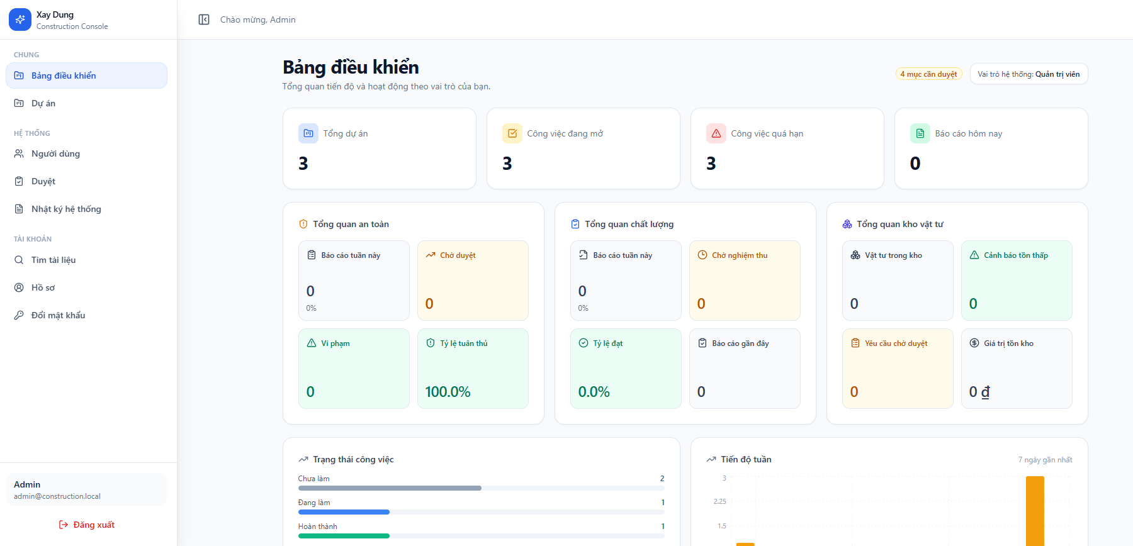
Hình 4.3: Giao diện bảng điều khiển của hệ thống
Giao diện chi tiết dự án với các tab chức năng:
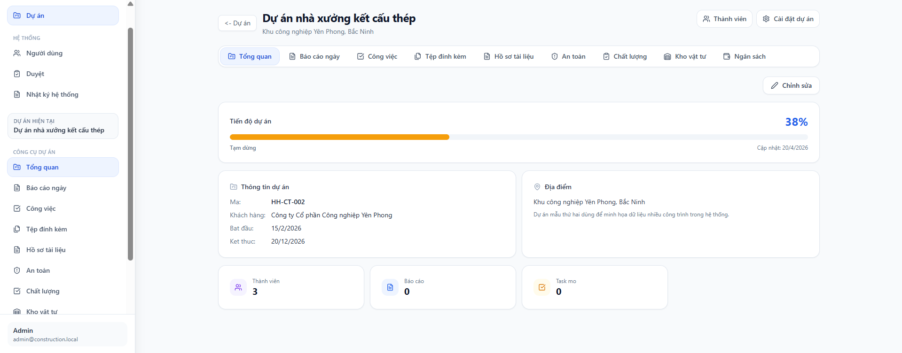
Hình 4.4: Giao diện chi tiết dự án với các tab chức năng
Giao diện tạo báo cáo ngày:
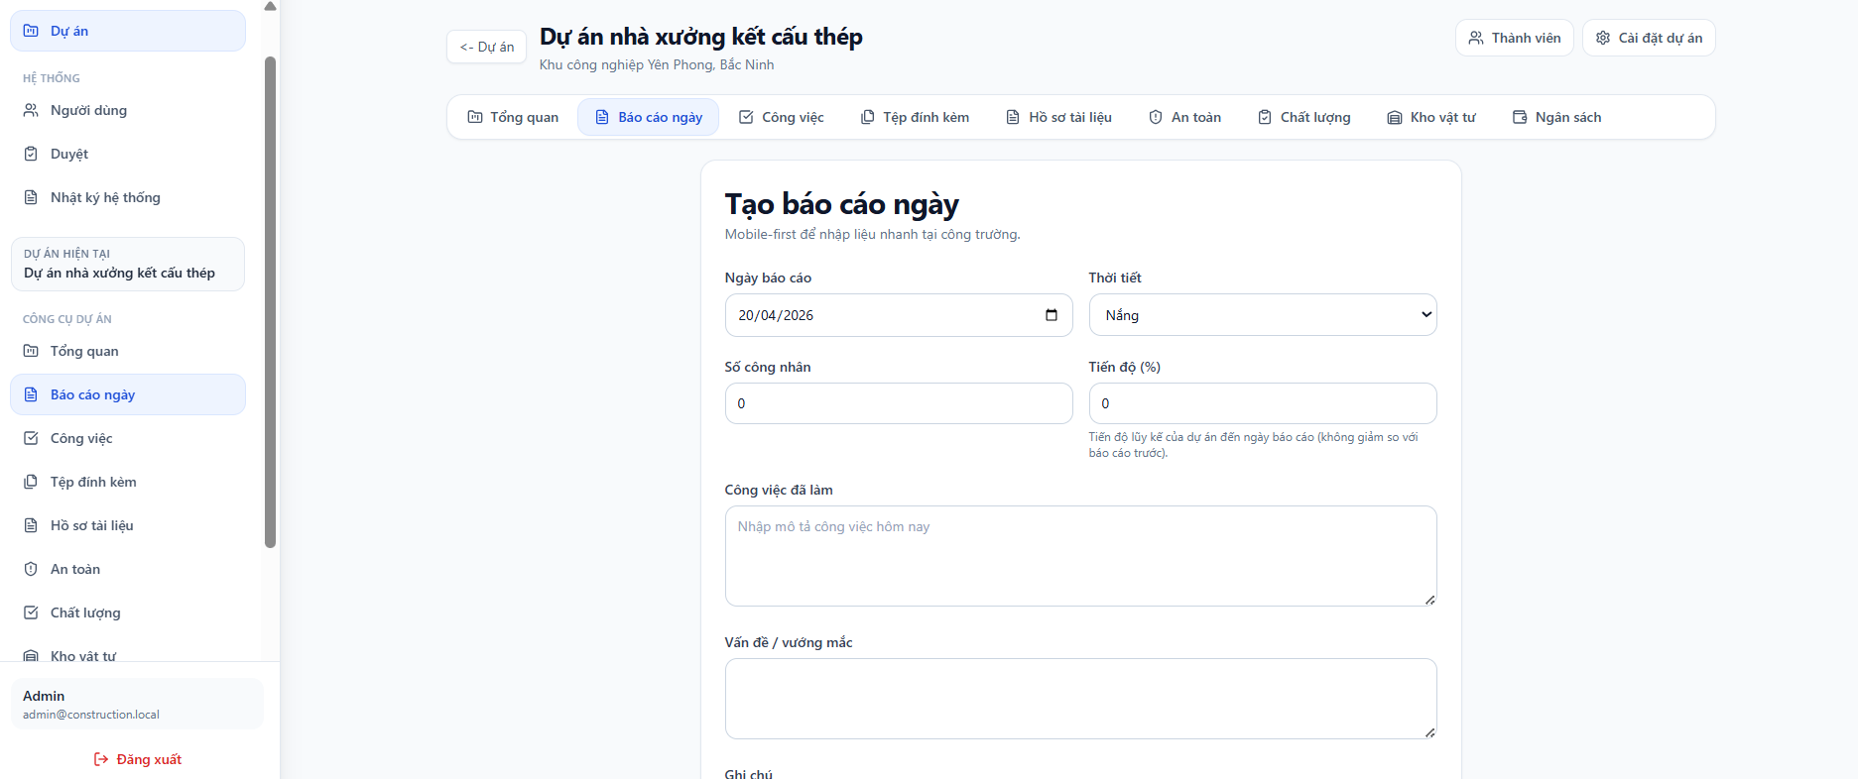
Hình 4.5: Giao diện tạo báo cáo ngày
Giao diện một phân hệ đặc thù như an toàn:
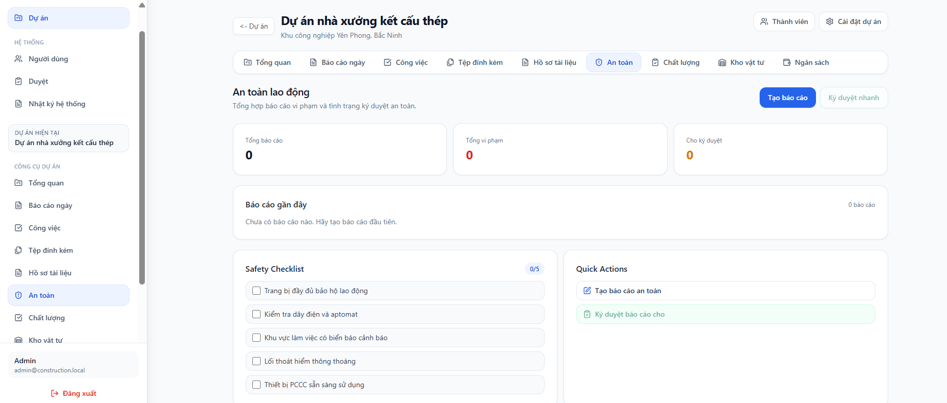
Hình 4.6: Giao diện một phân hệ đặc thù như an toàn

Kết quả kiểm thử hệ thống
Quá trình kiểm thử được thực hiện nhằm đánh giá mức độ đáp ứng của hệ thống đối với các chức năng chính, đồng thời kiểm tra tính ổn định của các luồng xử lý quan trọng như xác thực, phân quyền, thao tác nghiệp vụ và truy cập dữ liệu. Từ source code hiện tại có thể xác định rằng dự án đã có hệ thống kiểm thử tương đối rõ cho nhiều nhóm chức năng trọng tâm.
Trong backend, hệ thống đã có các file kiểm thử cho một số module như xác thực, người dùng, dự án, công việc, báo cáo ngày, tài liệu, tệp tin, dashboard, audit log, middleware phân quyền và các luồng an toàn cốt lõi. Việc có nhiều file integration test cho thấy đề tài đã chú ý đến việc xác minh hành vi hệ thống ở mức API, chứ không chỉ dừng ở kiểm thử giao diện.
Ngoài kiểm thử tự động, việc kiểm tra thủ công trên giao diện cũng có ý nghĩa quan trọng để đánh giá trải nghiệm sử dụng, khả năng điều hướng, hiển thị dữ liệu và phản hồi của từng chức năng khi kết nối với backend. Trong bối cảnh của đồ án tốt nghiệp, cách kết hợp giữa kiểm thử tự động và kiểm thử thủ công là phù hợp với quy mô và phạm vi của đề tài.

Bảng 4.2: Kết quả kiểm thử một số chức năng chính của hệ thống
STT | Chức năng kiểm thử | Nội dung kiểm thử | Kết quả
1 | Xác thực người dùng | Đăng nhập bằng tài khoản hợp lệ và không hợp lệ | Hệ thống xử lý đúng, từ chối truy cập khi thông tin sai
2 | Quản lý người dùng | Kiểm tra truy cập chức năng quản trị theo vai trò | Người dùng không đủ quyền bị chặn truy cập
3 | Quản lý dự án | Tạo dự án, xem danh sách và xem chi tiết dự án | Dữ liệu hiển thị đúng theo phạm vi truy cập
4 | Quản lý công việc | Tạo công việc, cập nhật trạng thái, theo dõi hạn xử lý | Chức năng hoạt động đúng theo luồng nghiệp vụ
5 | Báo cáo ngày | Tạo báo cáo ngày và gửi báo cáo chờ phê duyệt | Dữ liệu được lưu và cập nhật đúng trạng thái
6 | Tài liệu và tệp tin | Tải tệp lên và tra cứu tài liệu | Hệ thống lưu trữ và hiển thị đúng dữ liệu
7 | Phân quyền hệ thống | Kiểm tra quyền truy cập theo vai trò và theo phân hệ | Các middleware kiểm tra quyền hoạt động đúng
8 | Dashboard | Tổng hợp số liệu theo vai trò người dùng | Dữ liệu hiển thị khác nhau theo từng nhóm quyền
Kết quả chạy kiểm thử hoặc minh họa quá trình kiểm tra hệ thống:
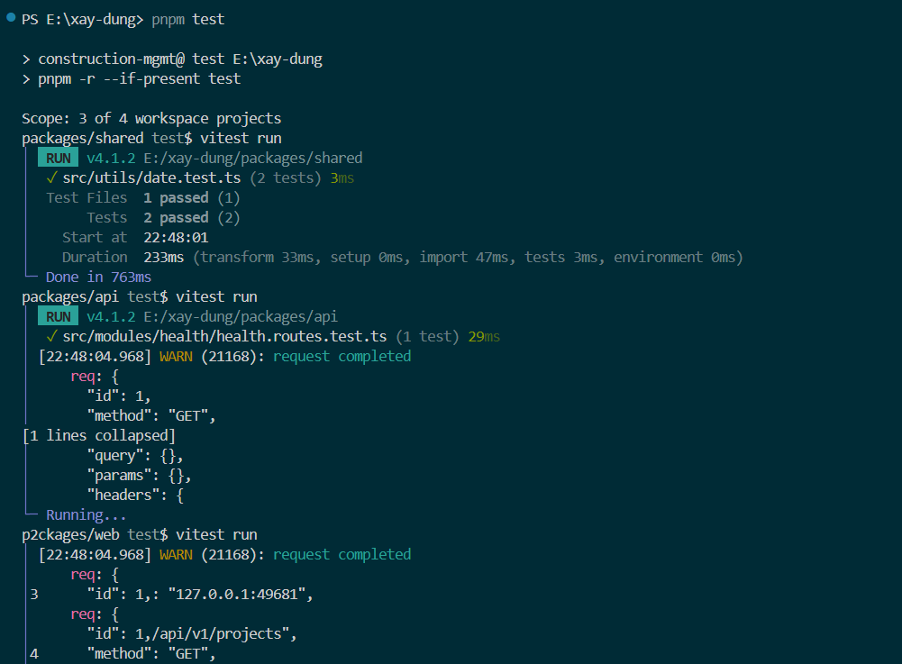
Hình 4.7: Kết quả chạy kiểm thử hoặc minh họa quá trình kiểm tra hệ thống

Đánh giá chung
Qua quá trình phân tích, thiết kế, xây dựng và kiểm thử, có thể thấy hệ thống đã đáp ứng được phần lớn các mục tiêu cơ bản đặt ra ban đầu. Về mặt nghiệp vụ, hệ thống đã mô hình hóa được nhiều nhóm chức năng quan trọng trong quản lý thi công xây dựng, bao gồm quản lý dự án, công việc, báo cáo ngày, tài liệu, an toàn, chất lượng, kho vật tư và ngân sách. Đây là điểm nổi bật của đề tài vì giúp sản phẩm có tính gắn kết với môi trường doanh nghiệp xây dựng thực tế.
Về mặt kỹ thuật, hệ thống được xây dựng trên nền tảng công nghệ hiện đại, có cấu trúc tương đối rõ ràng giữa frontend, backend và cơ sở dữ liệu. Việc sử dụng TypeScript, Prisma, React Query, middleware phân quyền và hệ thống kiểm thử giúp tăng tính rõ ràng, khả năng mở rộng và mức độ ổn định của dự án.
Bên cạnh những kết quả đạt được, hệ thống vẫn còn một số điểm cần tiếp tục hoàn thiện. Một số tính năng mới dừng ở mức đáp ứng nghiệp vụ cốt lõi, chưa đi sâu vào các nhu cầu nâng cao như báo cáo thống kê chuyên sâu, tối ưu cho môi trường triển khai thực tế hoặc tích hợp với các hệ thống bên ngoài. Ngoài ra, vì đây là đồ án tốt nghiệp nên phạm vi triển khai vẫn còn giới hạn về thời gian, dữ liệu thực tế và quy mô kiểm thử.
Tuy vậy, xét trong phạm vi của đề tài, sản phẩm đạt được là tương đối đầy đủ và có tính khả thi. Hệ thống có thể xem là một nền tảng bước đầu cho việc phát triển một giải pháp quản lý thi công xây dựng có tính ứng dụng thực tế cao hơn trong tương lai.

Hướng phát triển

Hướng phát triển của dự án
Trong tương lai, hệ thống có thể tiếp tục được mở rộng theo nhiều hướng để nâng cao giá trị ứng dụng thực tế. Trước hết, cần bổ sung thêm các chức năng phân tích và báo cáo chuyên sâu hơn, giúp người quản lý có thể đánh giá tiến độ, hiệu quả công việc, tình trạng vật tư và chi phí theo nhiều chiều khác nhau.
Bên cạnh đó, hệ thống có thể được hoàn thiện hơn về trải nghiệm người dùng, đặc biệt là trên các thiết bị di động phục vụ môi trường công trường. Việc tối ưu quy trình nhập liệu, tải ảnh, theo dõi báo cáo hoặc xác nhận xử lý ngay trên điện thoại sẽ giúp tăng tính tiện dụng khi áp dụng vào thực tế.
Một hướng phát triển khác là mở rộng khả năng tích hợp với các nền tảng hoặc công cụ bên ngoài như hệ thống kế toán, phần mềm quản lý văn bản, email doanh nghiệp hoặc các nền tảng lưu trữ đám mây. Khi đó, hệ thống không chỉ hỗ trợ quản lý nội bộ mà còn có thể tham gia sâu hơn vào chuỗi vận hành số của doanh nghiệp.
Ngoài ra, nếu có thêm thời gian và điều kiện triển khai, hệ thống cũng có thể phát triển các tính năng chuyên sâu hơn như báo cáo theo biểu đồ trực quan, đánh giá hiệu quả dự án theo từng giai đoạn, cảnh báo thông minh, nhật ký thao tác nâng cao hoặc tích hợp dữ liệu từ các thiết bị hiện trường.

Hướng phát triển bản thân
Thông qua quá trình thực hiện đề tài, bản thân em nhận thấy cần tiếp tục rèn luyện thêm cả về kiến thức chuyên môn lẫn kỹ năng làm việc thực tế. Ở khía cạnh kỹ thuật, em cần nâng cao khả năng thiết kế hệ thống lớn hơn, tối ưu hiệu năng, bảo mật ứng dụng và tổ chức mã nguồn theo hướng dễ bảo trì hơn.
Ở khía cạnh nghiệp vụ, em cần tìm hiểu sâu hơn về quy trình quản lý trong doanh nghiệp xây dựng để có thể phân tích bài toán sát thực tế hơn và đưa ra giải pháp phù hợp hơn với người dùng cuối. Việc hiểu đúng nghiệp vụ là yếu tố rất quan trọng để xây dựng phần mềm không chỉ đúng về kỹ thuật mà còn có giá trị khi đưa vào sử dụng.
Bên cạnh đó, em cũng cần tiếp tục cải thiện kỹ năng kiểm thử, kỹ năng viết tài liệu kỹ thuật, kỹ năng làm việc nhóm và kỹ năng trao đổi với người dùng nghiệp vụ. Đây là những yếu tố cần thiết để phát triển bản thân theo định hướng trở thành một lập trình viên hoặc kỹ sư phần mềm có khả năng tham gia vào các dự án thực tế trong tương lai.

Kết luận chương 4
Chương 4 đã trình bày môi trường xây dựng và triển khai phần mềm, cấu trúc cơ sở dữ liệu vật lý, kết quả xây dựng các phân hệ chính, kết quả kiểm thử hệ thống cũng như những đánh giá chung sau quá trình thực hiện đề tài. Qua đó có thể thấy hệ thống đã đạt được những kết quả tương đối rõ ràng cả về mặt kỹ thuật và mặt nghiệp vụ, đồng thời thể hiện được khả năng ứng dụng công nghệ thông tin vào bài toán quản lý thi công xây dựng.
Những kết quả đạt được trong chương này là cơ sở để khẳng định đề tài không chỉ dừng ở mức nghiên cứu lý thuyết mà đã được hiện thực hóa thành một sản phẩm phần mềm có thể vận hành thử nghiệm. Đồng thời, chương này cũng cho thấy những điểm còn hạn chế và các hướng phát triển trong tương lai, qua đó làm rõ hơn giá trị thực tiễn cũng như ý nghĩa học tập của đề tài.

KẾT LUẬN
Đề tài “Xây dựng hệ thống quản lý thi công xây dựng trên nền tảng web” được thực hiện với mục tiêu xây dựng một hệ thống hỗ trợ doanh nghiệp quản lý tập trung các hoạt động phát sinh trong quá trình triển khai công trình. Trong quá trình thực hiện, đề tài đã tiến hành khảo sát bài toán thực tế, phân tích yêu cầu, thiết kế hệ thống, xây dựng cơ sở dữ liệu, phát triển giao diện và xây dựng các chức năng chính của phần mềm.
Kết quả đạt được cho thấy hệ thống đã hình thành các phân hệ quan trọng như quản lý người dùng, quản lý dự án, công việc, báo cáo ngày, tài liệu, an toàn, chất lượng, kho vật tư, ngân sách, phê duyệt và thông báo. Các chức năng này bước đầu đáp ứng được yêu cầu cơ bản của bài toán quản lý thi công xây dựng, đồng thời cho thấy khả năng ứng dụng công nghệ thông tin vào hoạt động quản lý trong doanh nghiệp.
Thông qua đề tài này, em đã có cơ hội vận dụng những kiến thức đã học vào một bài toán gần với thực tế hơn, từ đó hiểu rõ hơn quy trình phân tích, thiết kế và triển khai một hệ thống phần mềm. Bên cạnh những kết quả đã đạt được, hệ thống vẫn còn một số nội dung có thể tiếp tục hoàn thiện thêm trong thời gian tới. Tuy vậy, trong phạm vi của một đồ án tốt nghiệp, kết quả thực hiện là tương đối phù hợp và là nền tảng tốt để phát triển thêm sau này.

DANH MỤC TÀI LIỆU THAM KHẢO
[1] Express.js, “Express - Node.js web application framework”. Available: https://expressjs.com/
[2] MySQL, “MySQL 8.0 Reference Manual”. Available: https://dev.mysql.com/doc/
[3] Prisma, “Prisma Documentation”. Available: https://www.prisma.io/docs/
[4] React, “React Documentation”. Available: https://react.dev/
[5] TypeScript, “TypeScript Documentation”. Available: https://www.typescriptlang.org/docs/
[6] Vite, “Vite Guide”. Available: https://vite.dev/guide/
[7] Vitest, “Vitest Documentation”. Available: https://vitest.dev/
[8] Bộ Xây dựng, “QCVN 18:2021/BXD - Quy chuẩn kỹ thuật quốc gia về an toàn trong thi công xây dựng”, Hà Nội, 2021.
[9] Chính phủ, “Nghị định số 06/2021/NĐ-CP ngày 26/01/2021 về quản lý chất lượng, thi công xây dựng và bảo trì công trình xây dựng”, Hà Nội, 2021.
[10] Dự án Construction Management System, “docs/API.md”, tài liệu mô tả các nhóm API chính của hệ thống trong thư mục dự án.
[11] Dự án Construction Management System, “docs/ARCHITECTURE.md”, tài liệu mô tả kiến trúc tổng thể của hệ thống trong thư mục dự án.
[12] Dự án Construction Management System, “docs/DATABASE.md”, tài liệu mô tả cơ sở dữ liệu và các nhóm bảng chính của hệ thống trong thư mục dự án.
[13] Dự án Construction Management System, “README.md”, tài liệu mô tả tổng quan hệ thống trong thư mục dự án. [13] Dự án Construction Management System, “README.md”, tài liệu mô tả tổng quan hệ thống trong thư mục dự án.

